
VÝUKA MATEMATIKY NA ZŠ

příprava na vyučovací hodiny

LIBOR KLUBAL

Číslo operačního programu: CZ.1.07
Název operačního programu:
Vzdělávání pro konkurenceschopnost
ČÍSLO PRIORITNÍ OSY: 7.1
Číslo oblasti podpory: 7.1.3

CHYTŘÍ POMOCNÍCI VE VÝUCE ANEB VYUŽÍVÁME ICT JEDNODUŠE A KREATIVNĚ

Registrační číslo projektu: CZ.1.07/1.3.00/51.0009

Ostrava 2015
Tento projekt je spolufinancován Evropským sociálním fondem a státním rozpočtem České republiky

Název: Výuka matematiky na ZŠ
Autor: Libor Klubal
Vydání: první
Počet stran: 31

Jazyková korektura nebyla provedena, za jazykovou stránku odpovídá autor.

© Libor Klubal
© Ostravská univerzita v Ostravě

Obsah
Slovo úvodem 4
1 Zlomky 5
2 Odvození vzorců pro povrch tělesa 9
3 Prvočísla 13
4 Osová a středová souměrnost - procvičování 15
5 Konstrukce obrazu v osové souměrnosti 18
6 Matematické rozcvičky 23
7 Matematické závody 26
8 Lineární funkce 29

Slovo úvodem
Následující text přináší několik ukázkových hodin matematiky, při kterých je jedním z hlavních aktéru tablet. Sepsané scénáře ukazují, jakou roli může toto nové zařízení v hodinách hrát a jak by jej žáci mohli použít. Neberte prosím zapsané hodiny jako neměnné – naopak. Vždy je nutné, aby učitel přizpůsobil svou hodinu aktuálním potřebám a schopnostem žáků.
Vytvořené modelové hodiny jsou navrženy tak, aby je bylo možno použít na různých typech škol a s různou úrovní žáků. U některých hodin najdete také nápady na další rozšíření, na využití alternativních aplikací atp. Určitě nelze aplikovat každou hodinu bez předchozí přípravy. Jako učitel musíte aplikaci, s kterou budete vy nebo žáci v hodině pracovat, naprosto důkladně znát. Tablet a jeho aplikace mají v hodině sloužit jen jako didaktická pomůcka, nemělo by se tedy stát, že se hodina soustředí na technické schopnosti tabletu a vlastní obsah pak zůstane stranou.

Zlomky
Tematický celek | Číslo a proměnná
Téma vyučované hodiny | Zlomky, procvičování učiva
Cílová skupina | Žáci 2. stupně ZŠ
Časová dotace | 1 hodina
Klíčová slova | Zlomek, čitatel, jmenovatel, pořadí, společný jmenovatel
Cíle vyučovací hodiny | Upevnění základních pojmů celku zlomky
Organizační formy | Samostatná práce žáků, procvičování učiva
Pomůcky | Tablet iPad, aplikace Ordered Fraction, Fraction Walls, OhNo! Fractions

Úvodní část
V úvodní části hodiny učitel s žáky zopakuje základní pojmy a operace týkající se zlomků, tedy čitatel, jmenovatel a základní matematické operace se zlomky. Opakování probíhá především pomocí názorně demonstrační metody vedené učitelem. K demonstraci může být použita aplikace Fraction Walls, která obsahuje učitelský modul pro demonstraci zlomků s různým jmenovatelem. Variantně může být použita libovolná prezentační aplikace typu Explain Everything či EduCreations.
Této části hodiny je vhodné věnovat přibližně 10 minut.
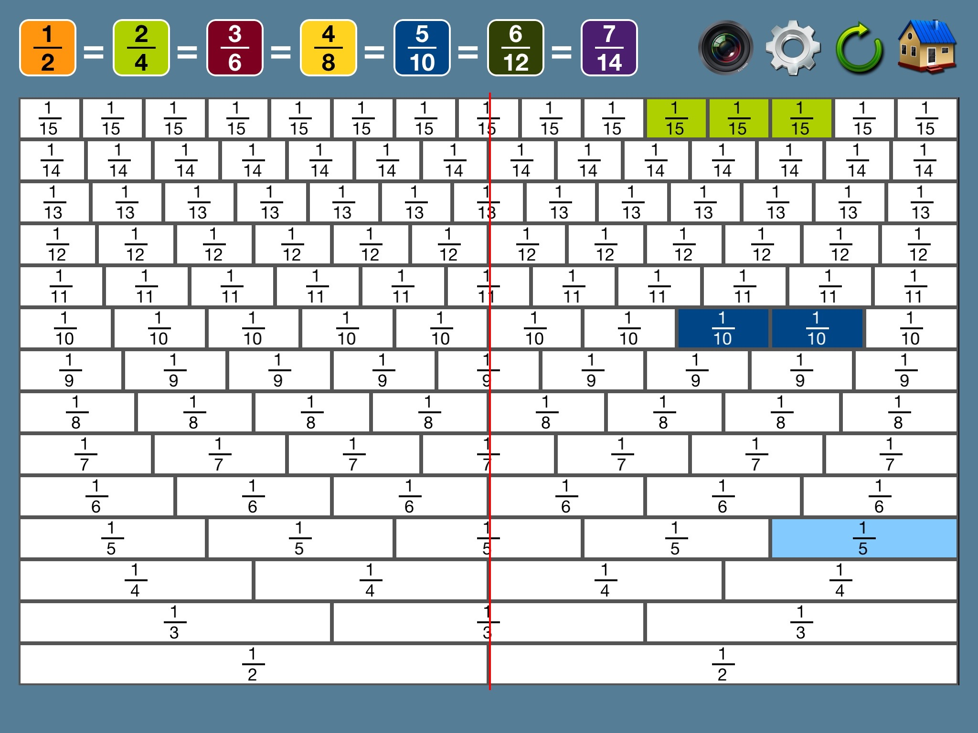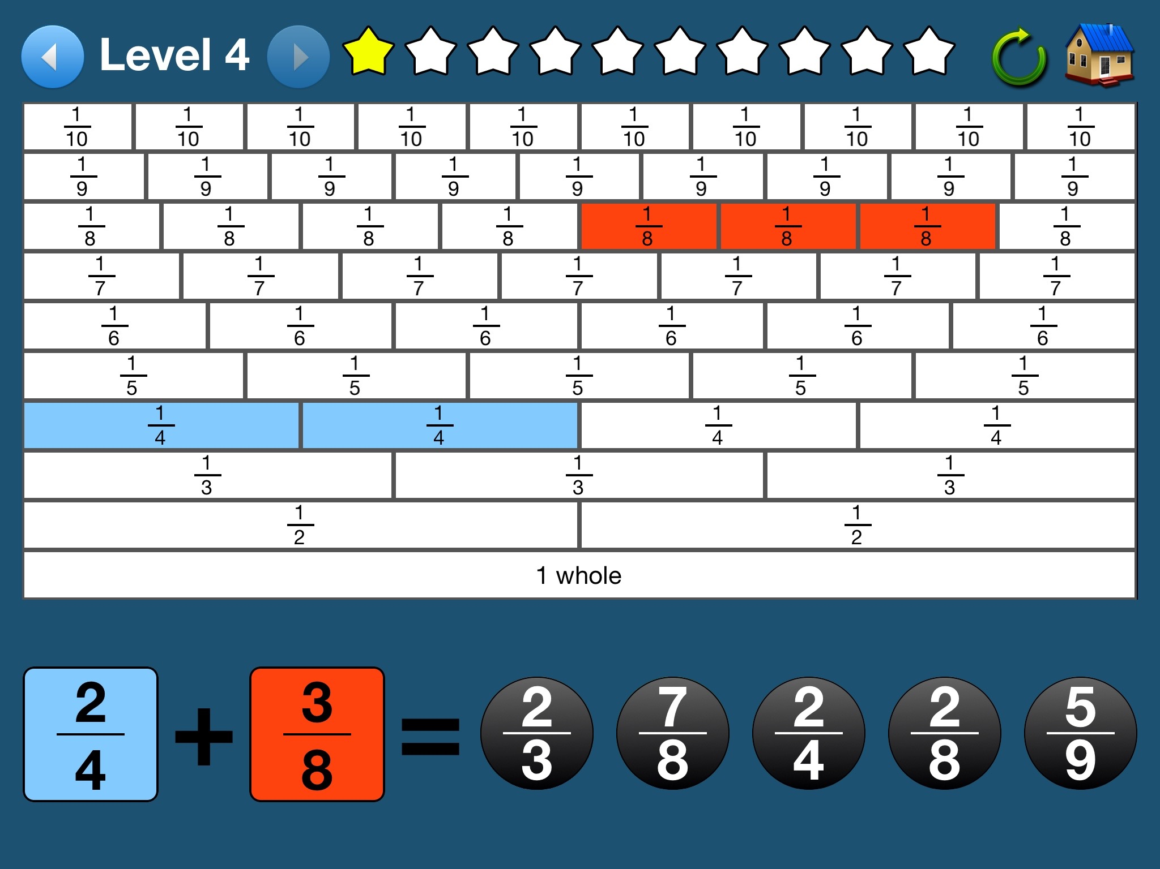
Obrázek 1: Aplikace Fraction Walls – učitelský modul, procvičování

Hlavní část
Cílem hodiny je procvičování převádění zlomků na společného jmenovatele. K tomu poslouží aplikace Ordered Fraction. V této aplikaci žáci vytváří zlomky z nabídnutých čísel a tyto zlomky pak musí sestavit podle velikosti. Hru mohou žáci hrát samostatně, nebo soutěžit prostřednictvím počítačové sítě. Pro základní procvičení je však vhodnější varianta samostatného procvičování. Hru je možné hrát ve třech obtížnostních úrovních, konkrétní volbu obtížnosti musí učitel zvolit sám na základě konkrétní skupiny žáků.
Učitel musí předem stanovit počet příkladů a způsob kontroly výsledku. V případě tabletu se nabízí vyfocení obrazovky se správným výsledkem a jejich následná kontrola a případné známkování.
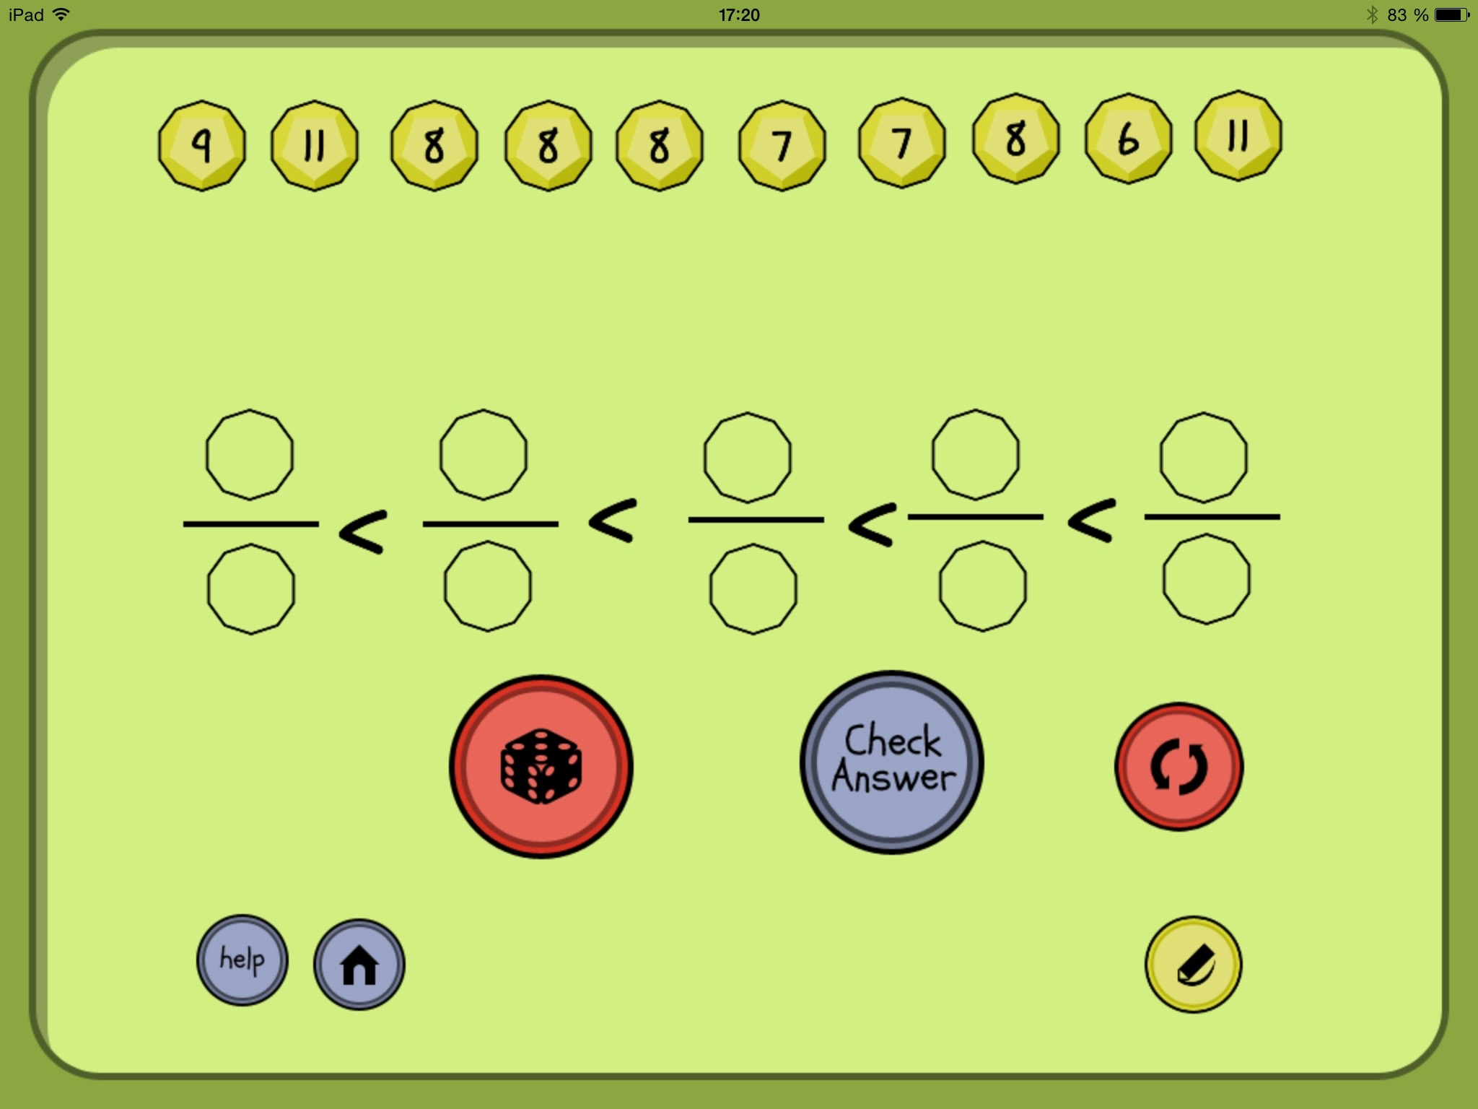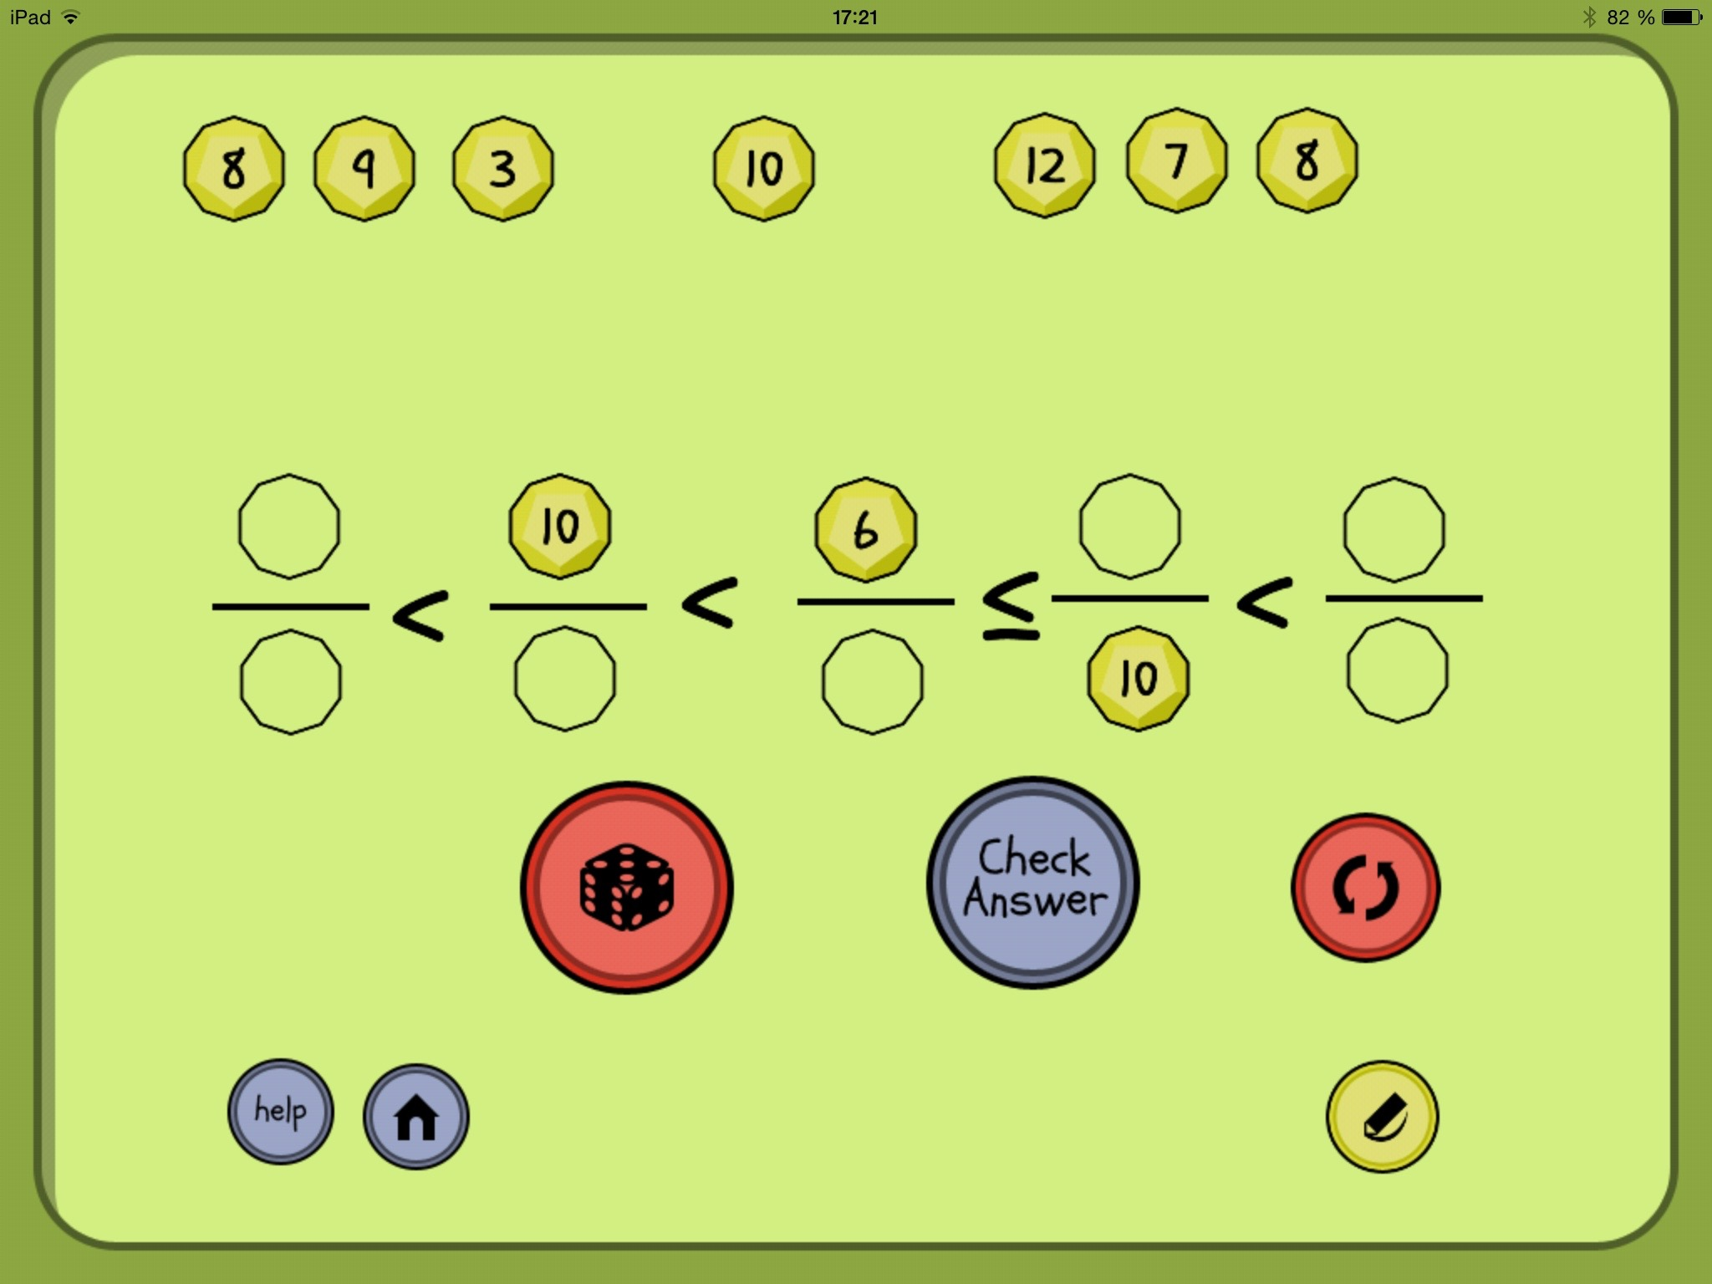
Obrázek 2: Aplikace Ordered Fraction
Této části hodiny je vhodné věnovat přibližně 25 minut.

Závěrečná část
V závěrečné části hodiny učitel vyhodnotí práci žáků – zejména zda dosáhli požadovaného počtu příkladů. Vhodné je s žáky diskutovat strategii jejich řešení, jakým způsobem vybrali společného jmenovatele, popřípadě zda někdo zvolil jinou metodu řazení zlomků.
Této části hodiny je vhodné věnovat přibližně 10 minut.

Varianty aplikací
Existuje poměrně velké množství aplikací zaměřených na procvičování zlomků. Konkrétní volba vždy záleží na úrovni žáků a potřebách učitele. Některé z nich je možné využít pouze pro demonstraci, jiné jsou vhodné i pro žáky. Uvedeme si zástupně obou skupin.
Aplikace OhNo!Fractions může být použita jak pro samostatné procvičování žáky, tak pro demonstraci učiva učitelem. Tato jednoduchá aplikace nabídne dva zlomky a žák musí určit jejich pořadí. Po vyřešení může použít i jednoduchou pomůcku pro ověření výsledku.
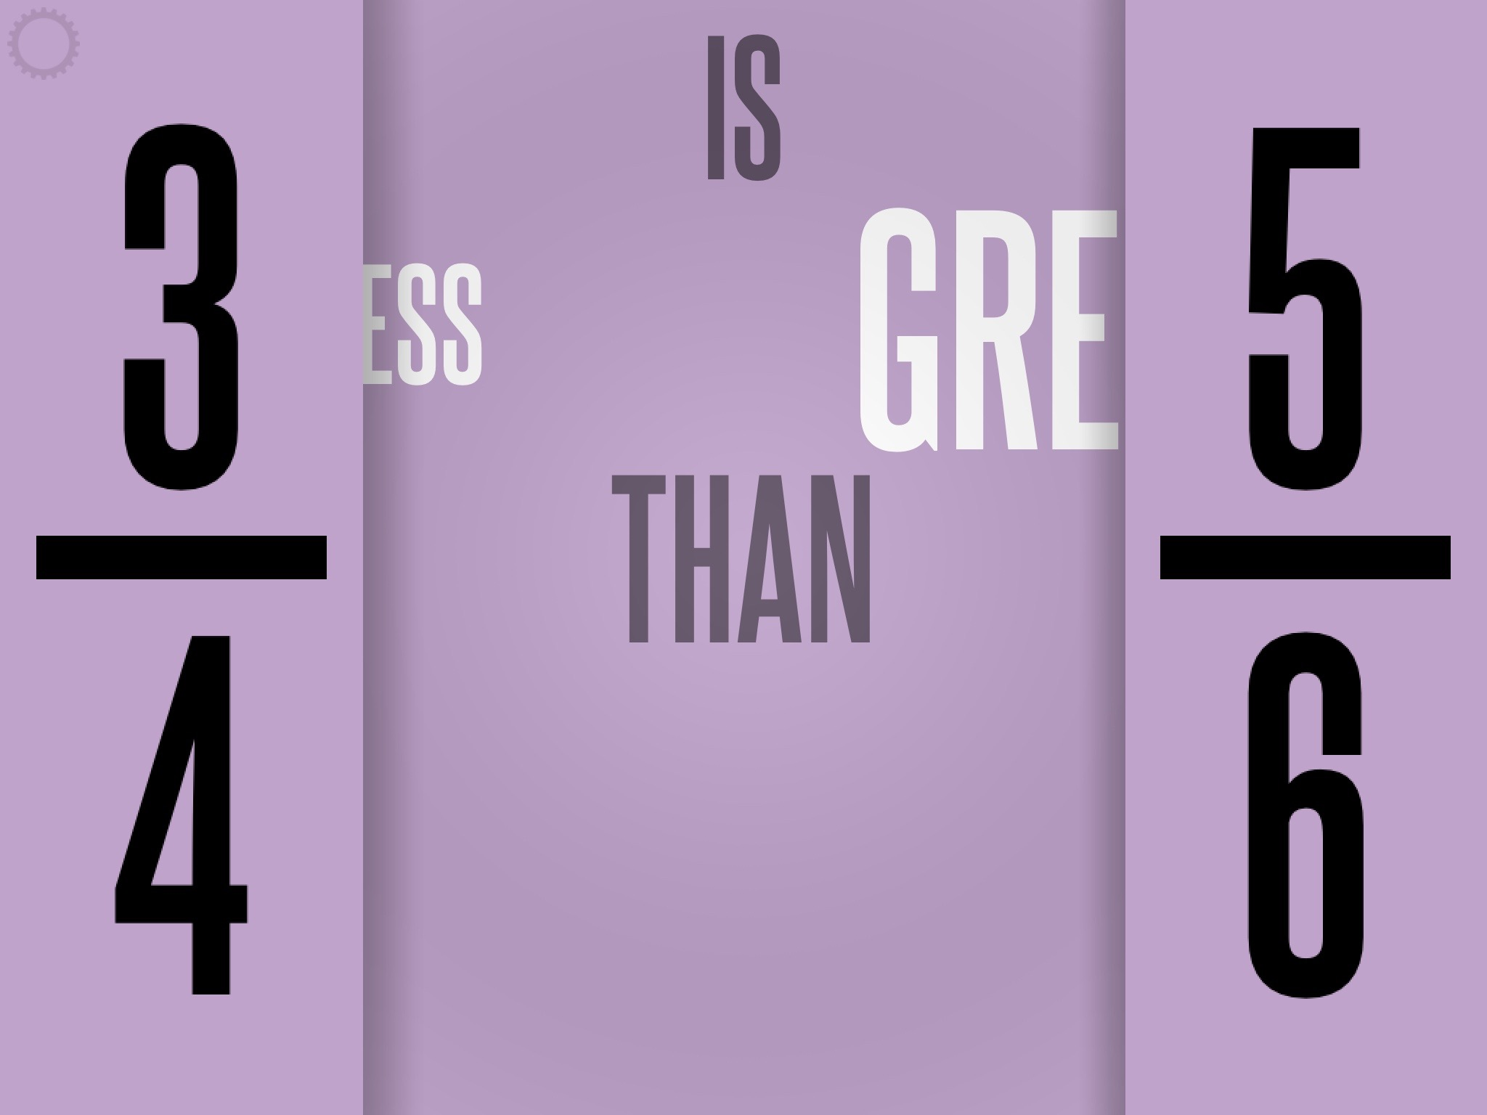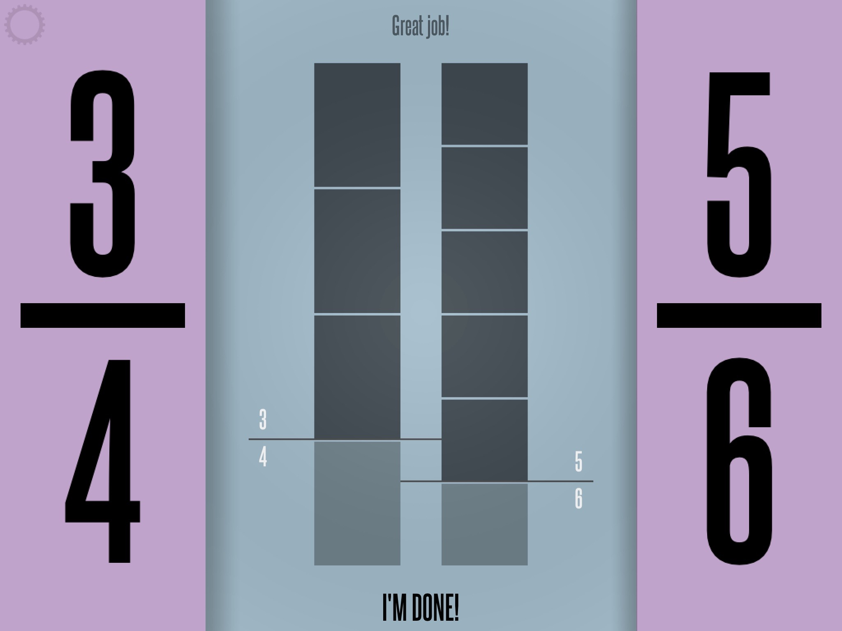
Obrázek 3: Aplikace OhNo!Fractions.
Druhá aplikace je vhodná zejména pro učitele jako názorně demonstrační pomůcka. Jedná se o aplikaci Fraction Manipulatives. V této aplikace je možné demonstrovat zlomky ve formě kruhových výsečí či dlaždic a libovolně s nimi manipulovat na obrazovce. Do vytvářeného obrázku je možné i volně kreslit.

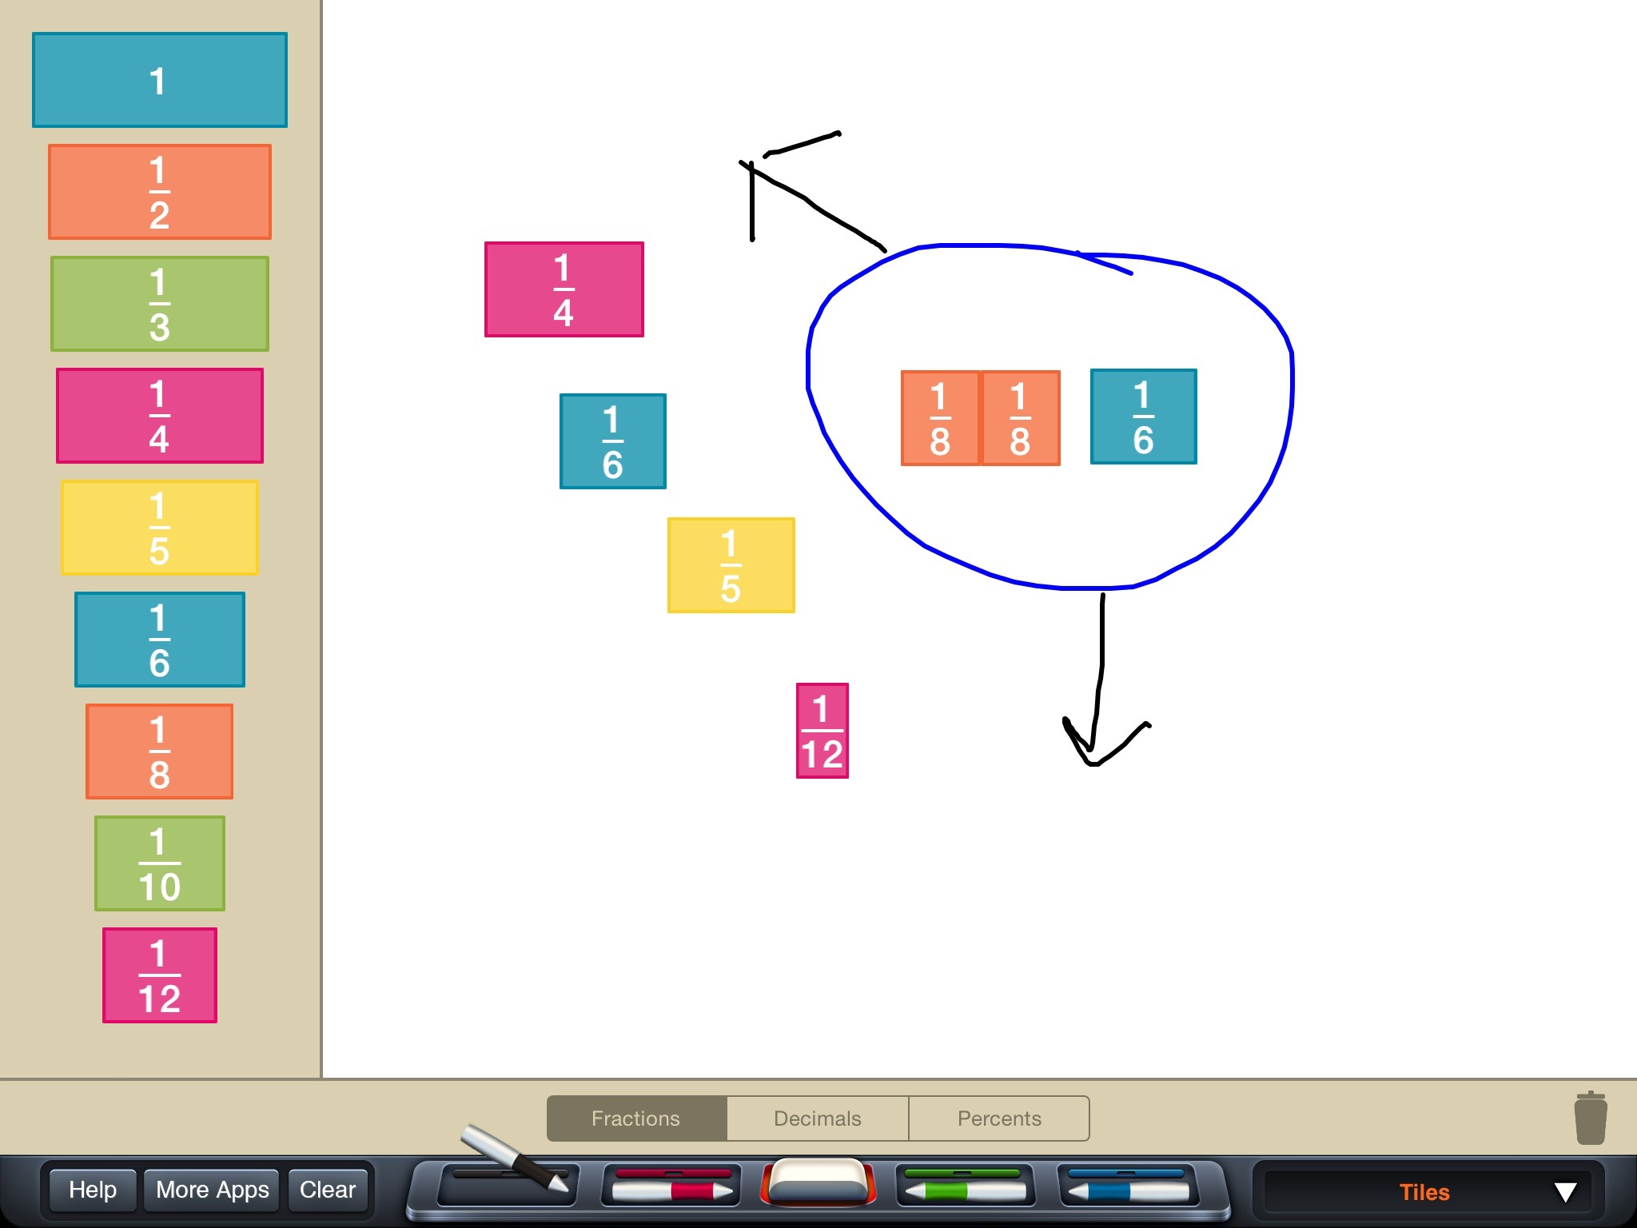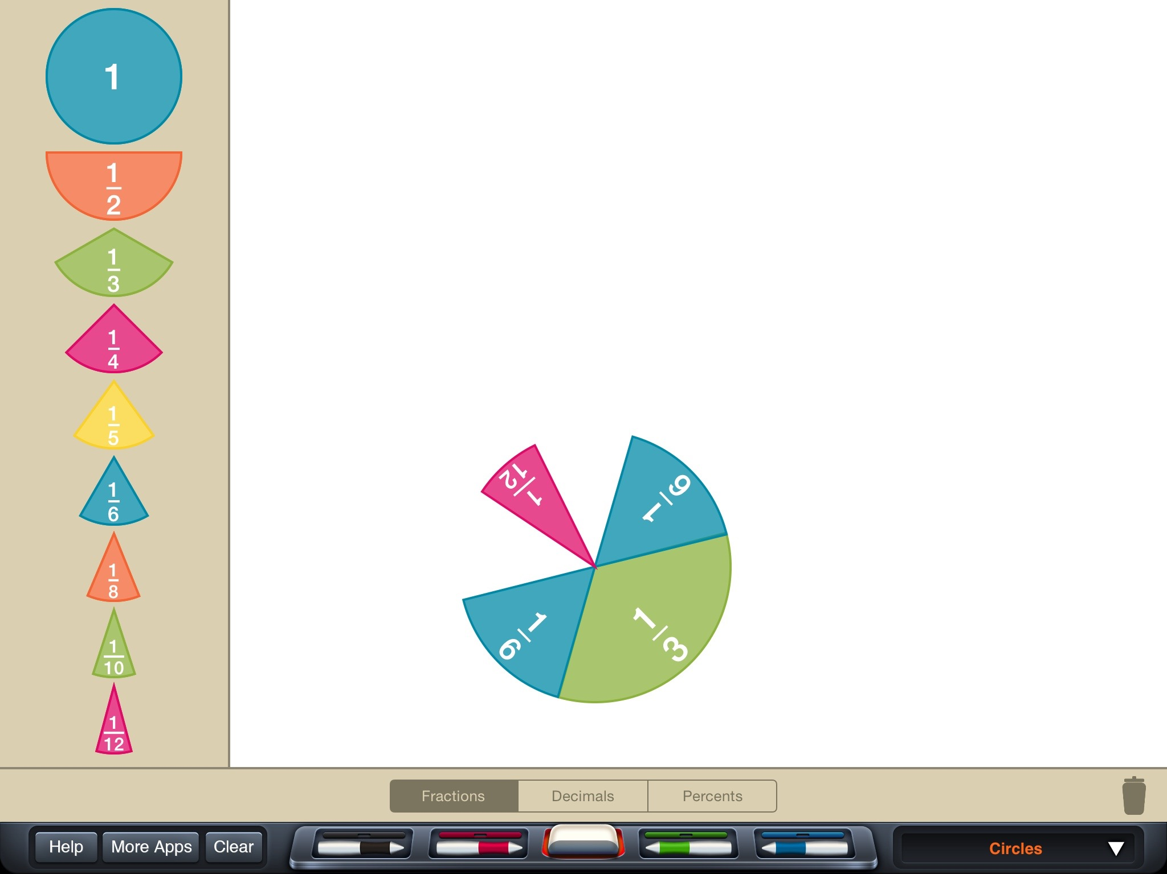
Obrázek 4: Aplikace Fraction Manipulatives

Odvození vzorců pro povrch tělesa
Tematický celek | Geometrie v rovině a prostoru
Téma vyučované hodiny | Síť kvádru
Cílová skupina | Žáci 2. stupně ZŠ
Časová dotace | 1 vyučovací hodina
Klíčová slova | Síť tělesa, kvádr, vzorec
Cíle vyučovací hodiny | Odvodit vzorec pro výpočet povrchu kvádru.
Organizační formy | Samostatná práce žáků
Pomůcky | Tablet iPad, aplikace Shapes – 3D Geometry Learning, tabule

Úvodní část
Úvodní část hodiny je pouze motivační, učitel seznámí žáky s cílem hodiny – odvozením vzorce pro výpočet povrchu kvádru. Tato část musí obsahovat zejména dostatek konkrétních příkladů z běžné praxe, kdy je výpočet povrchu kvádru použit (balení dárků do krabice, nákup barvy na malování, atp.).
Této části hodiny je vhodné věnovat maximálně 5 minut.

Hlavní část
Největší část vyučovací hodiny je věnována vlastní práci žáků. Jejich cílem je odvození vzorce pro výpočet povrchu kvádru a pochopení pojmu síť tělesa. K tomu použijí aplikace Shapes – 3D Geometry Learning. Tato interaktivní aplikace umožňuje pracovat se základními prostorovými útvary, libovolně s nimi manipulovat a skládat jejich síť. Žáci si vyberou z nabídky kvádr a rozloží jej. Díky aplikaci si mohou obarvit každou stěnu zvlášť a s tělesem manipulovat.
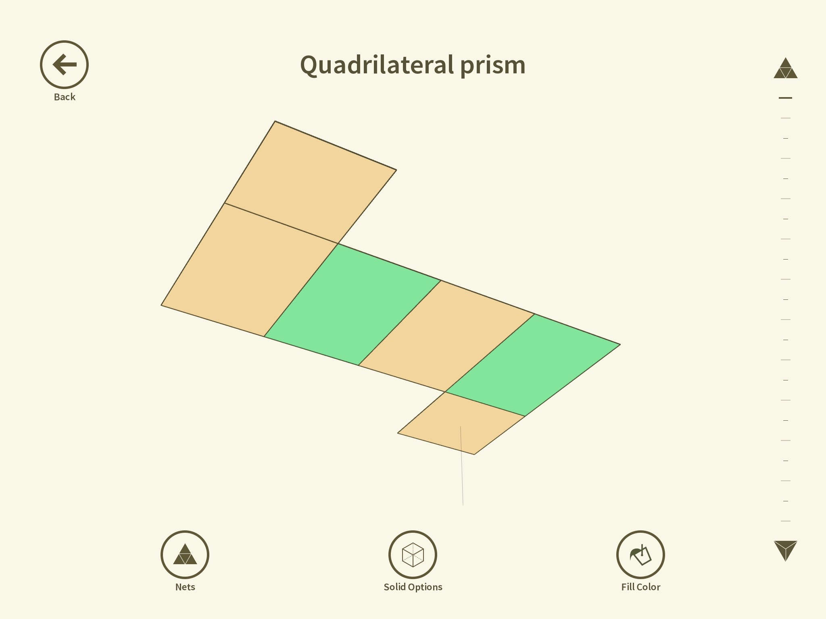
Obrázek 5: Rozložená síť tělesa – aplikace Solids 3D Geometry Learning
Žáci si síť překreslí do sešitu a pokusí se odvodit vzorec pro výpočet povrchu kvádru.
Aplikace umožňuje zobrazit síť ve více variantách, čehož učitel využije v průběhu práce u rychlejších žáků. Vybere žákům na jejich tabletu jinou síť a nechá je ověřit, zda jimi sestavený vzorec odpovídá i jinak zobrazené síti.
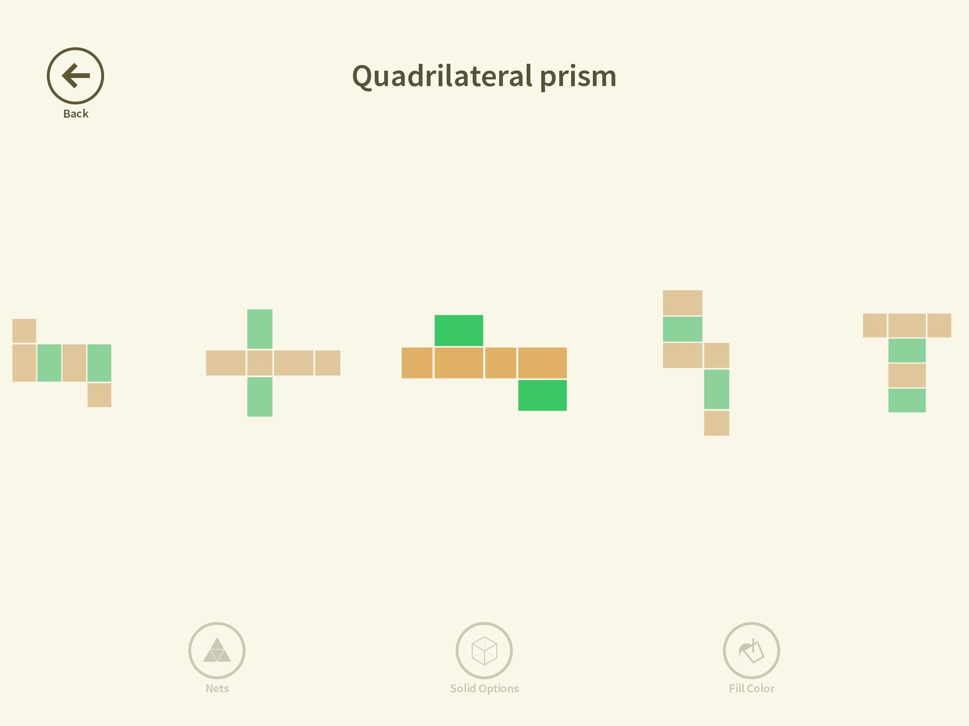
Obrázek 6: Varianty sítě tělesa – Aplikace Solids 3D Geometry Learning
Poslední část aplikace umožňuje sestavení sítě z dílčích tvarů. Tuto část opět můžete použít pro rychlejší žáky. Výhodou je, že je možné i s průběžně sestaveným modelem manipulovat a ověřit, zda jeho složením skutečně získáme kvádr.
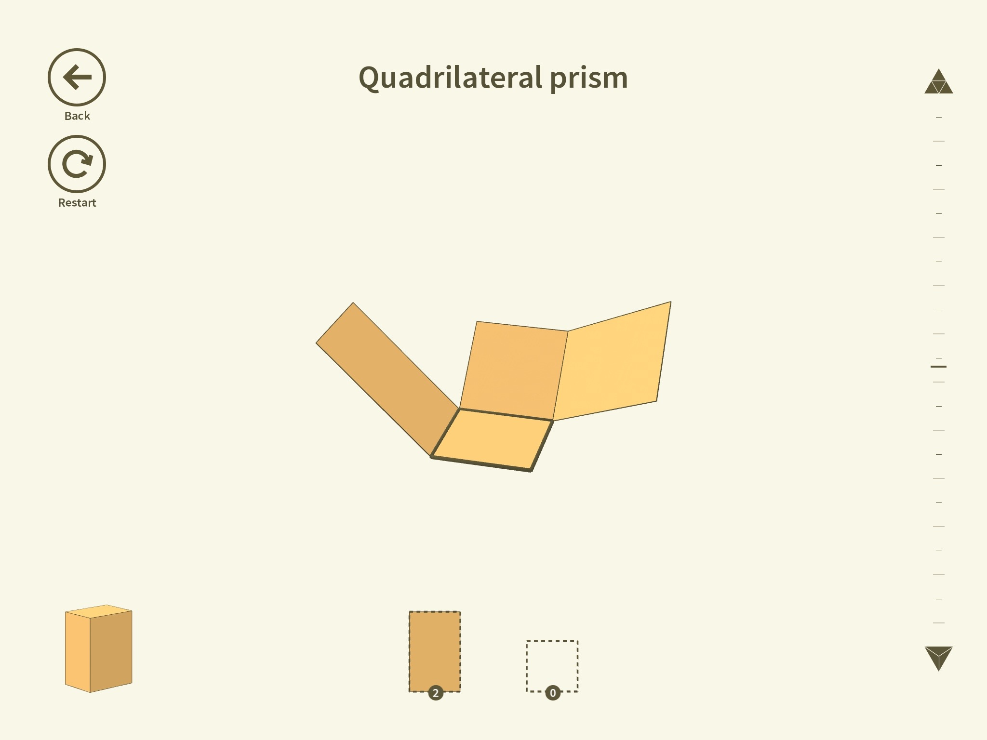
Obrázek 7: Sestavení vlastního tělesa – Aplikace Solids 3D Geometry Learning

Závěrečná část
V závěrečné části hodinu musí dojít ke shrnutí získaných poznatků. Od žáků si učitel nechá předložit varianty jejich vzorců (pokud existují) a diskutuje jejich správnost. Zapíše na tabuli správnou variantu a doplní základní poznatky týkající se sítě tělesa.

Varianty hodiny
Aplikace Solid 3D Geometry Learning umožňuje také vytisknout síť vybraného tělesa a tu pak následně slepit. Tato aktivita je vhodná zejména na základní škole, kdy je nutné rozvíjet i manuální zručnost žáků.

Prvočísla
Tematický celek | Číslo a proměnná
Téma vyučované hodiny | Prvočíslo
Cílová skupina | Žáci 2. stupně ZŠ
Časová dotace | 1 vyučovací hodina
Klíčová slova | Prvočíslo, dělitelnost, prvočíselný rozklad
Cíle vyučovací hodiny | Pochopit pojem prvočíslo, sestavit prvočíselný rozklad
Organizační formy | Frontální výuka, samostatná práce žáků
Pomůcky | Tablet, aplikace Algebra Touch, tabule

Úvodní část
Úvodní část hodiny je věnována motivaci žáků k nalezení správné definice pojmu prvočíslo. Přesný obsah motivační části vždy záleží na konkrétní situaci a úrovni žáků. Učitel například může na internetu vyhledat pojem „prime number“ a „hockey“ a porovnat počet nalezených výsledků. V tomto případě je počet výsledků 160 000 000 a 286 000 000. Je tak možné demonstrovat důležitost tohoto pojmu pro matematiku.
Učitel žáky seznámí s definicí prvočísla a prvočíselného rozkladu.

Hlavní část
V další části hodiny učitel společně s žáky objevuje, zda může mít jedno číslo více různých prvočíselných rozkladů. K tomu použije názornou aplikaci Algebra Touch. V aplikaci zadáme číslo, které je dělitelné alespoň třemi čísly, například 56. Klepnutím na číslo se nabídnou všechny možné rozklady. S žáky pak učitele diskutuje, kterou z nabídnutých variant vybere. Domluví se například, že vybere vždy možnost úplně vlevo a kroky postupně zapisuje na tabuli. Takto pak celý postup zopakuje, ale vybere možnost uprostřed, atd. Na tabuli tak vznikne několik zápisů, vždy však se stejným výsledkem na konci. Ve zobrazeném prvočíselném rozkladu zopakujeme definici prvočísla.
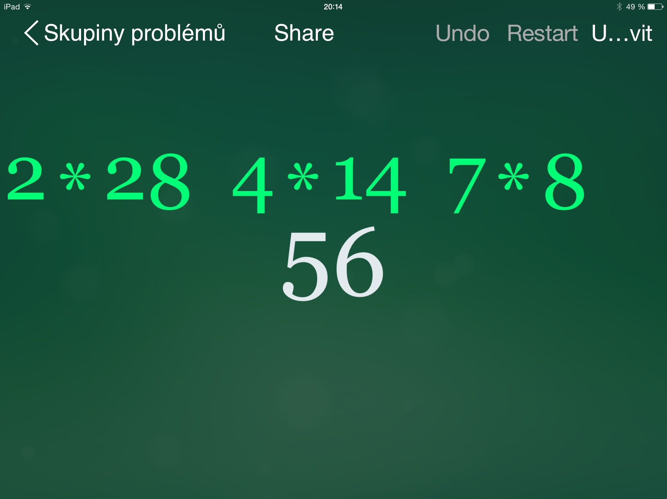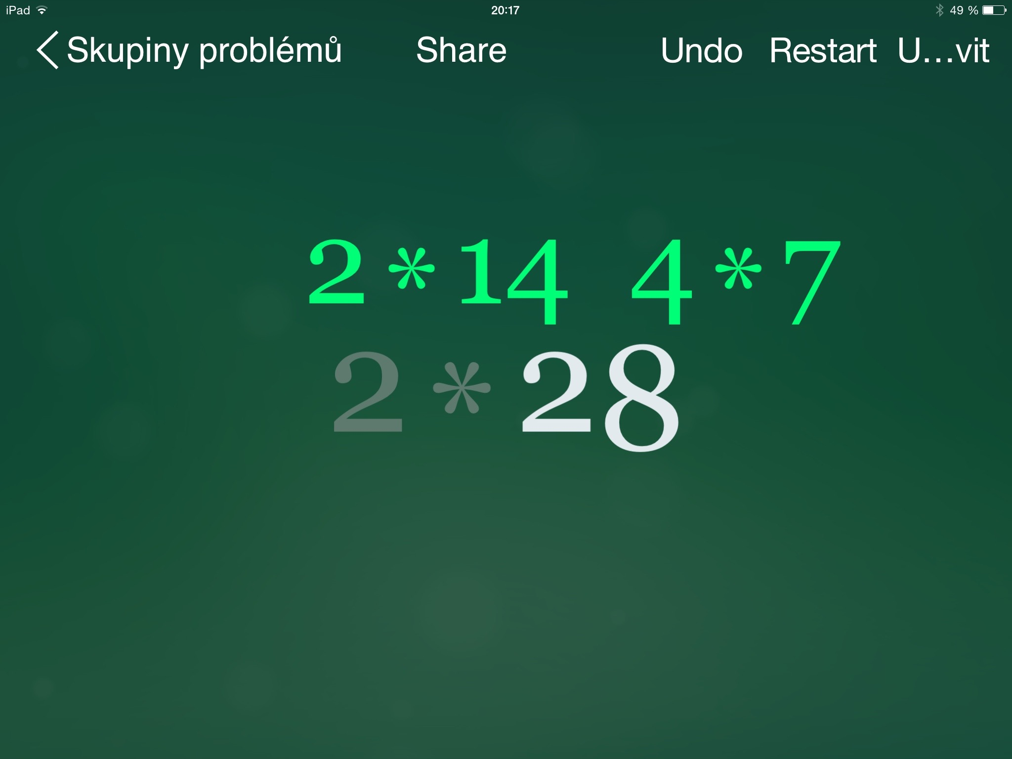
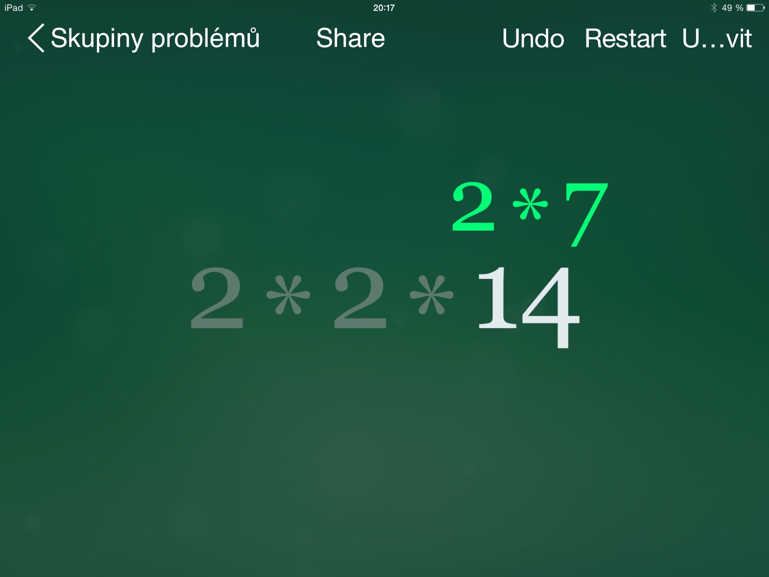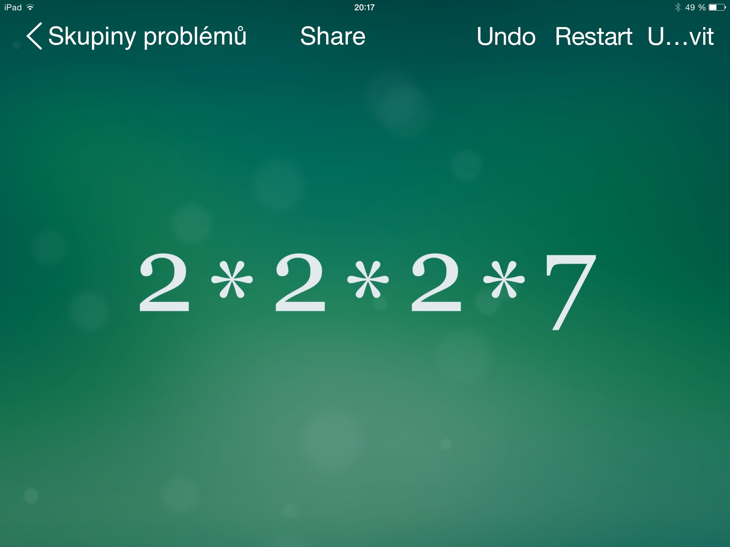
Obrázek 8: Prvočíselný rozklad pomocí aplikace Algebra Touch
Po vysvětlení a definici pojmu prvočíselný rozklad mohou žáci objevovat postup jeho vytvoření. Aplikaci Algebra Touch mohou použít jako průvodce, nebo jako kontrolu na závěr. Cílem této fáze je nalezení postupu tvorby prvočíselného rozkladu. Pro tuto část hodiny je vhodné připravit řadu čísel – žáci mají tendence volit neúměrně velká čísla a hledání postupu je tak zbytečně dlouhé a nevede k výsledku.

Závěrečná část
V závěrečné části hodiny by měl učitel získat od žáků postupy tvorby prvočíselného rozkladu. V závislosti na jejich počtu pak provést diskusi o jejich správnosti.

Osová a středová souměrnost - procvičování
Tematický celek | Osová a středová souměrnost
Téma vyučované hodiny | Procvičování osové a středové souměrnosti
Cílová skupina | Žáci 2. stupně ZŠ
Časová dotace | 1 hodina
Klíčová slova | Souměrnost, osa souměrnosti, střed souměrnosti
Cíle vyučovací hodiny | Rozvinout představivost žáků pomocí praktických příkladů
Organizační formy | Samostatná práce žáků
Pomůcky | interaktivní tabule, tablet iPad, aplikace Symmetry School

Úvodní část
Cílem hodiny je procvičení učiva osová a středová souměrnost formou hravých cvičení. K tomu je využita aplikace Symmetry School. V úvodní části hodiny učitel předvede ovládání aplikace buď pomocí tabletu a projektoru, nebo využitím webové aplikace výrobce aplikace na adrese www.spraoischool.com. Webovou aplikaci je možné předvést a provozovat na libovolné interaktivní tabuli.
Aplikace umožňuje odeslat výsledky na email učitele, v emailu je zobrazen celkový počet tahů a čas řešení. Díky počtu tahů se minimalizuje riziko prostého zkoušení umístit správný tvar do obrázku. Učitel může na začátku hodiny stanovit hranice úspěšnosti a následně vyhodnotit výsledky žáků.
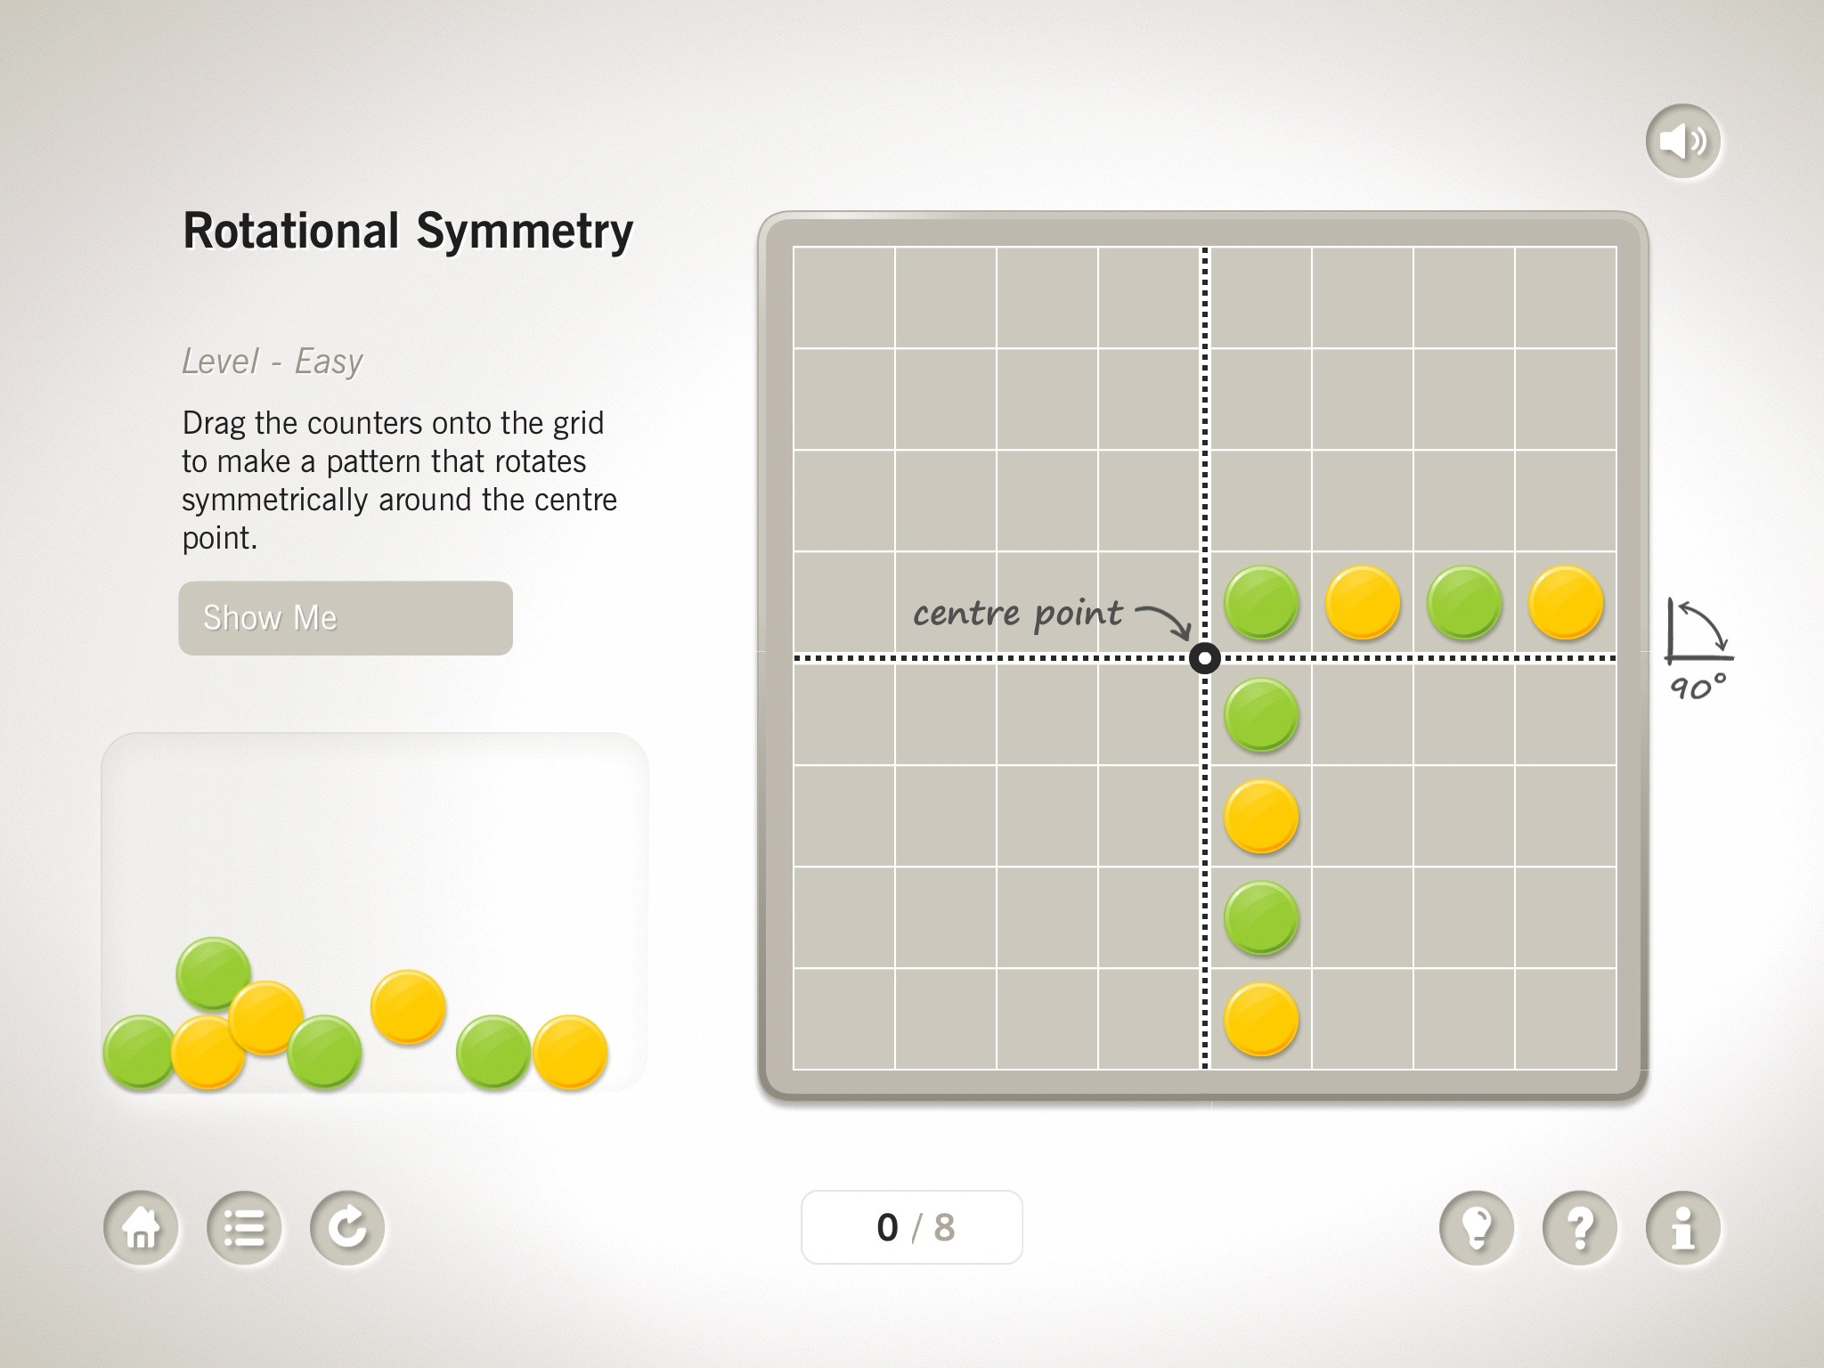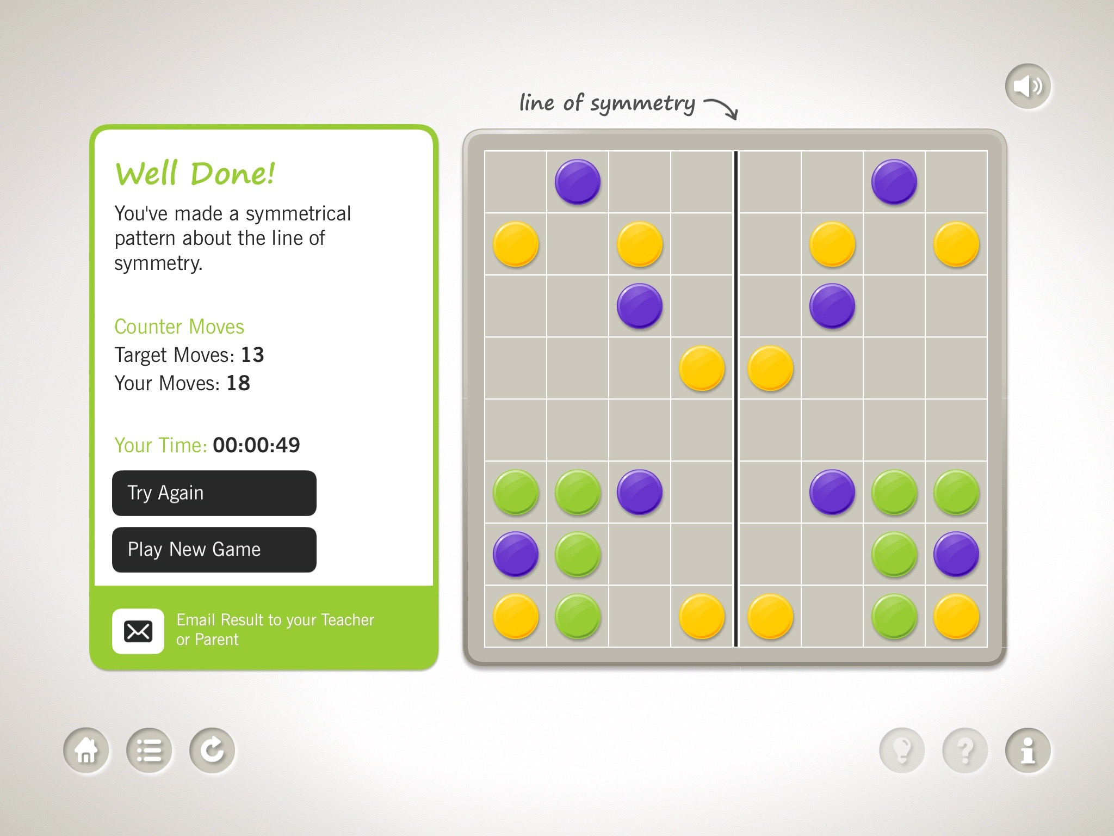
Obrázek 9: Aplikace Symmetry School

Hlavní část
Vzhledem k tomu, že se jedná o hodinu procvičovací, je její největší část věnována vlastní práci s aplikací samotnými žáky. Aplikace obsahuje moduly pro osovou a středovou souměrnost, v každém modulu jsou k dispozici 3 úrovně obtížnosti. Učitel si musí před vyučovací hodinou vyzkoušet náročnost jednotlivých úrovní a podle aktuální situace zadat žákům vhodný modul.
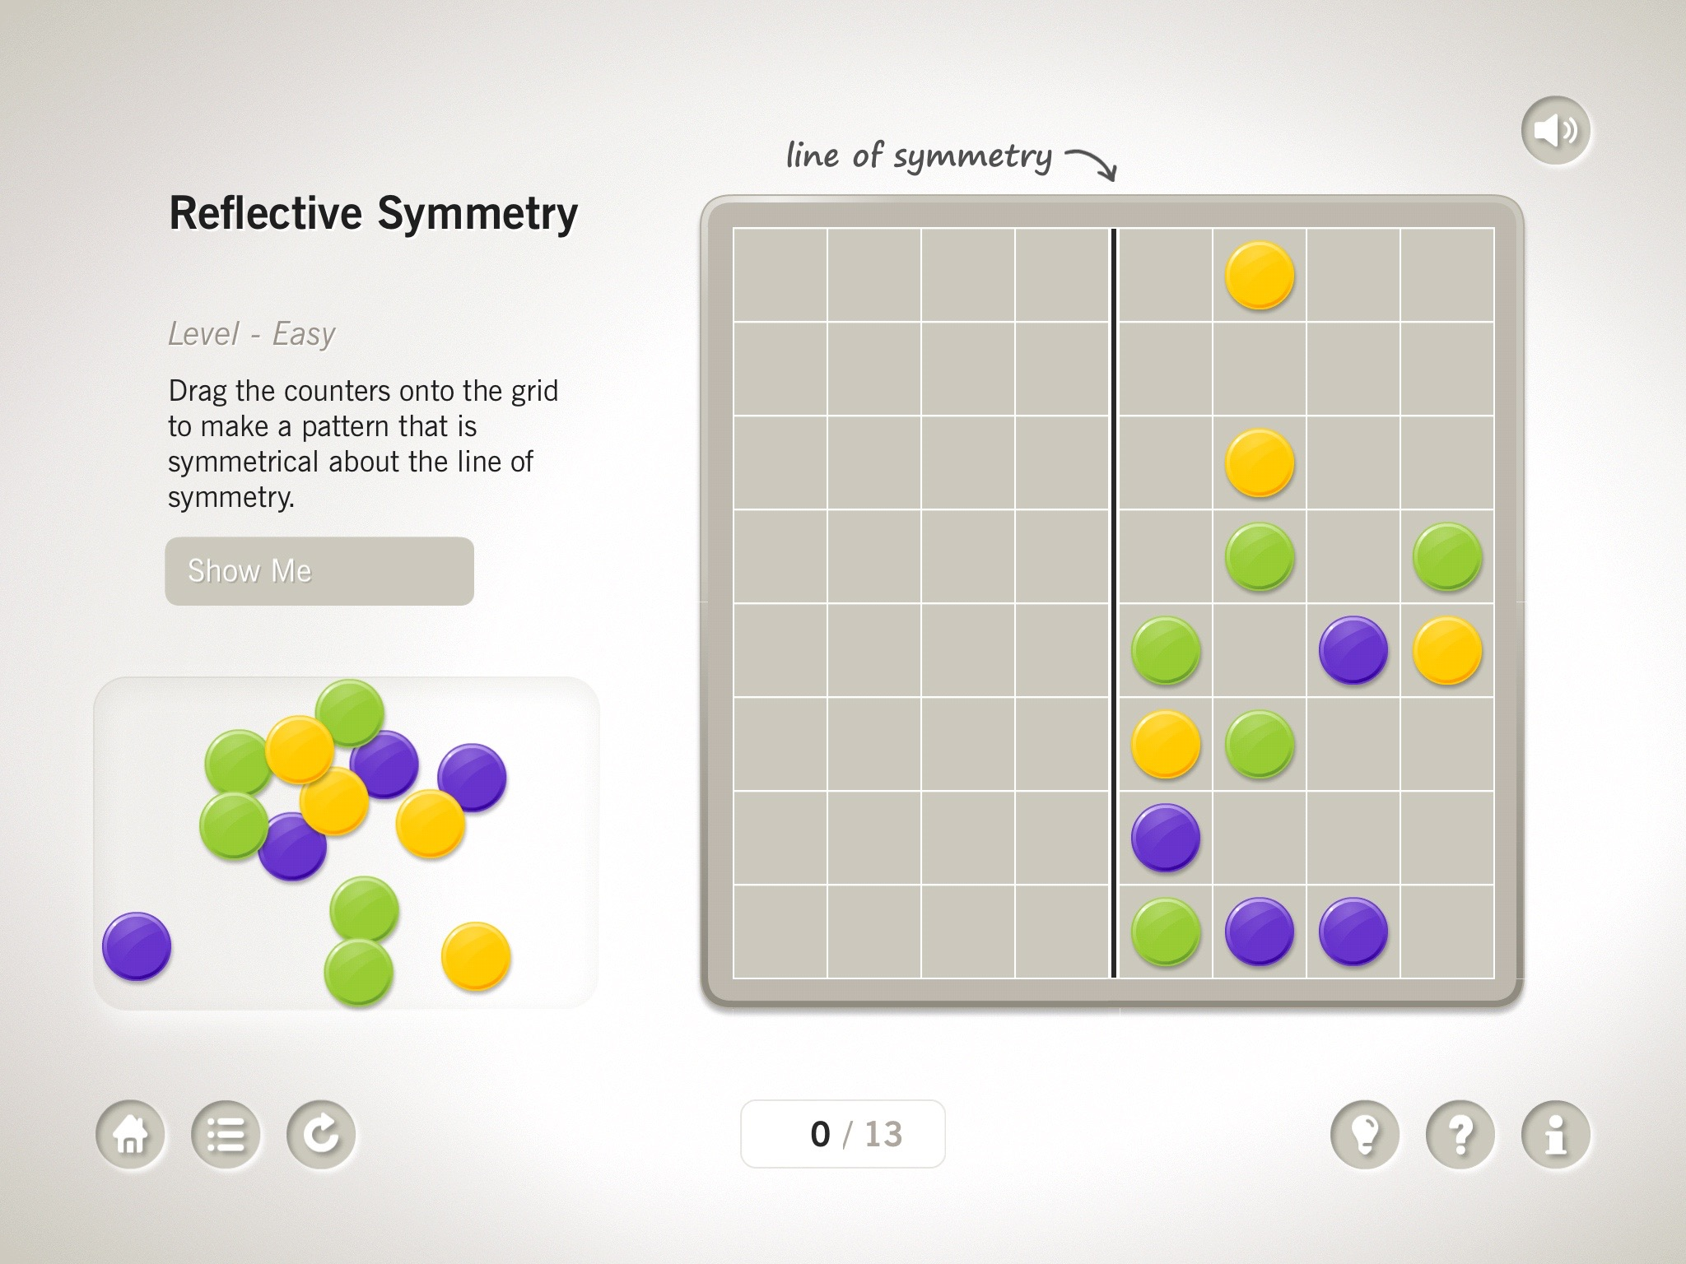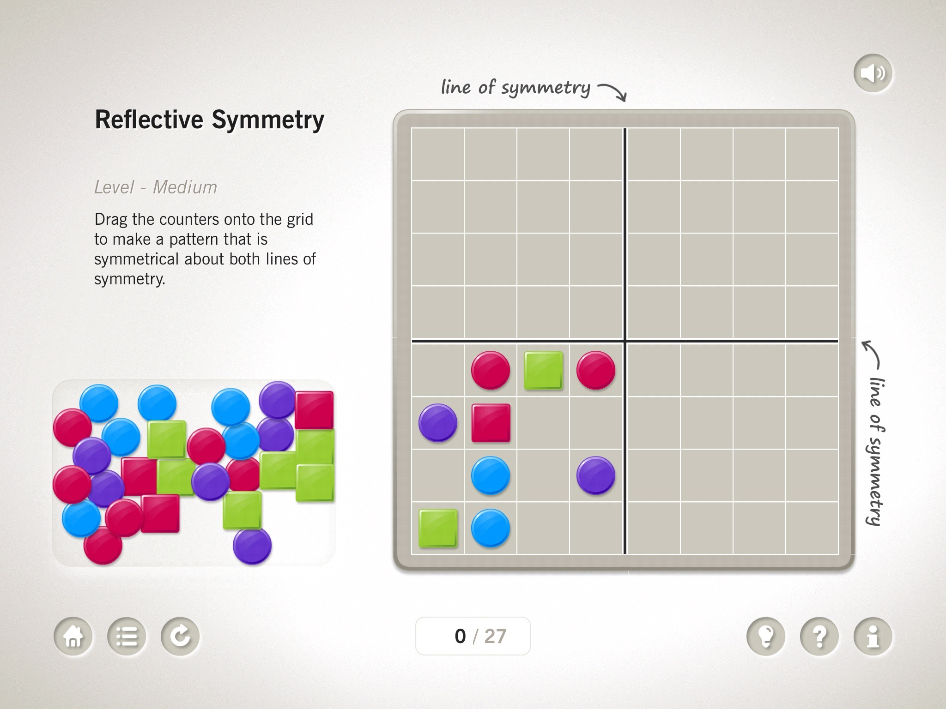

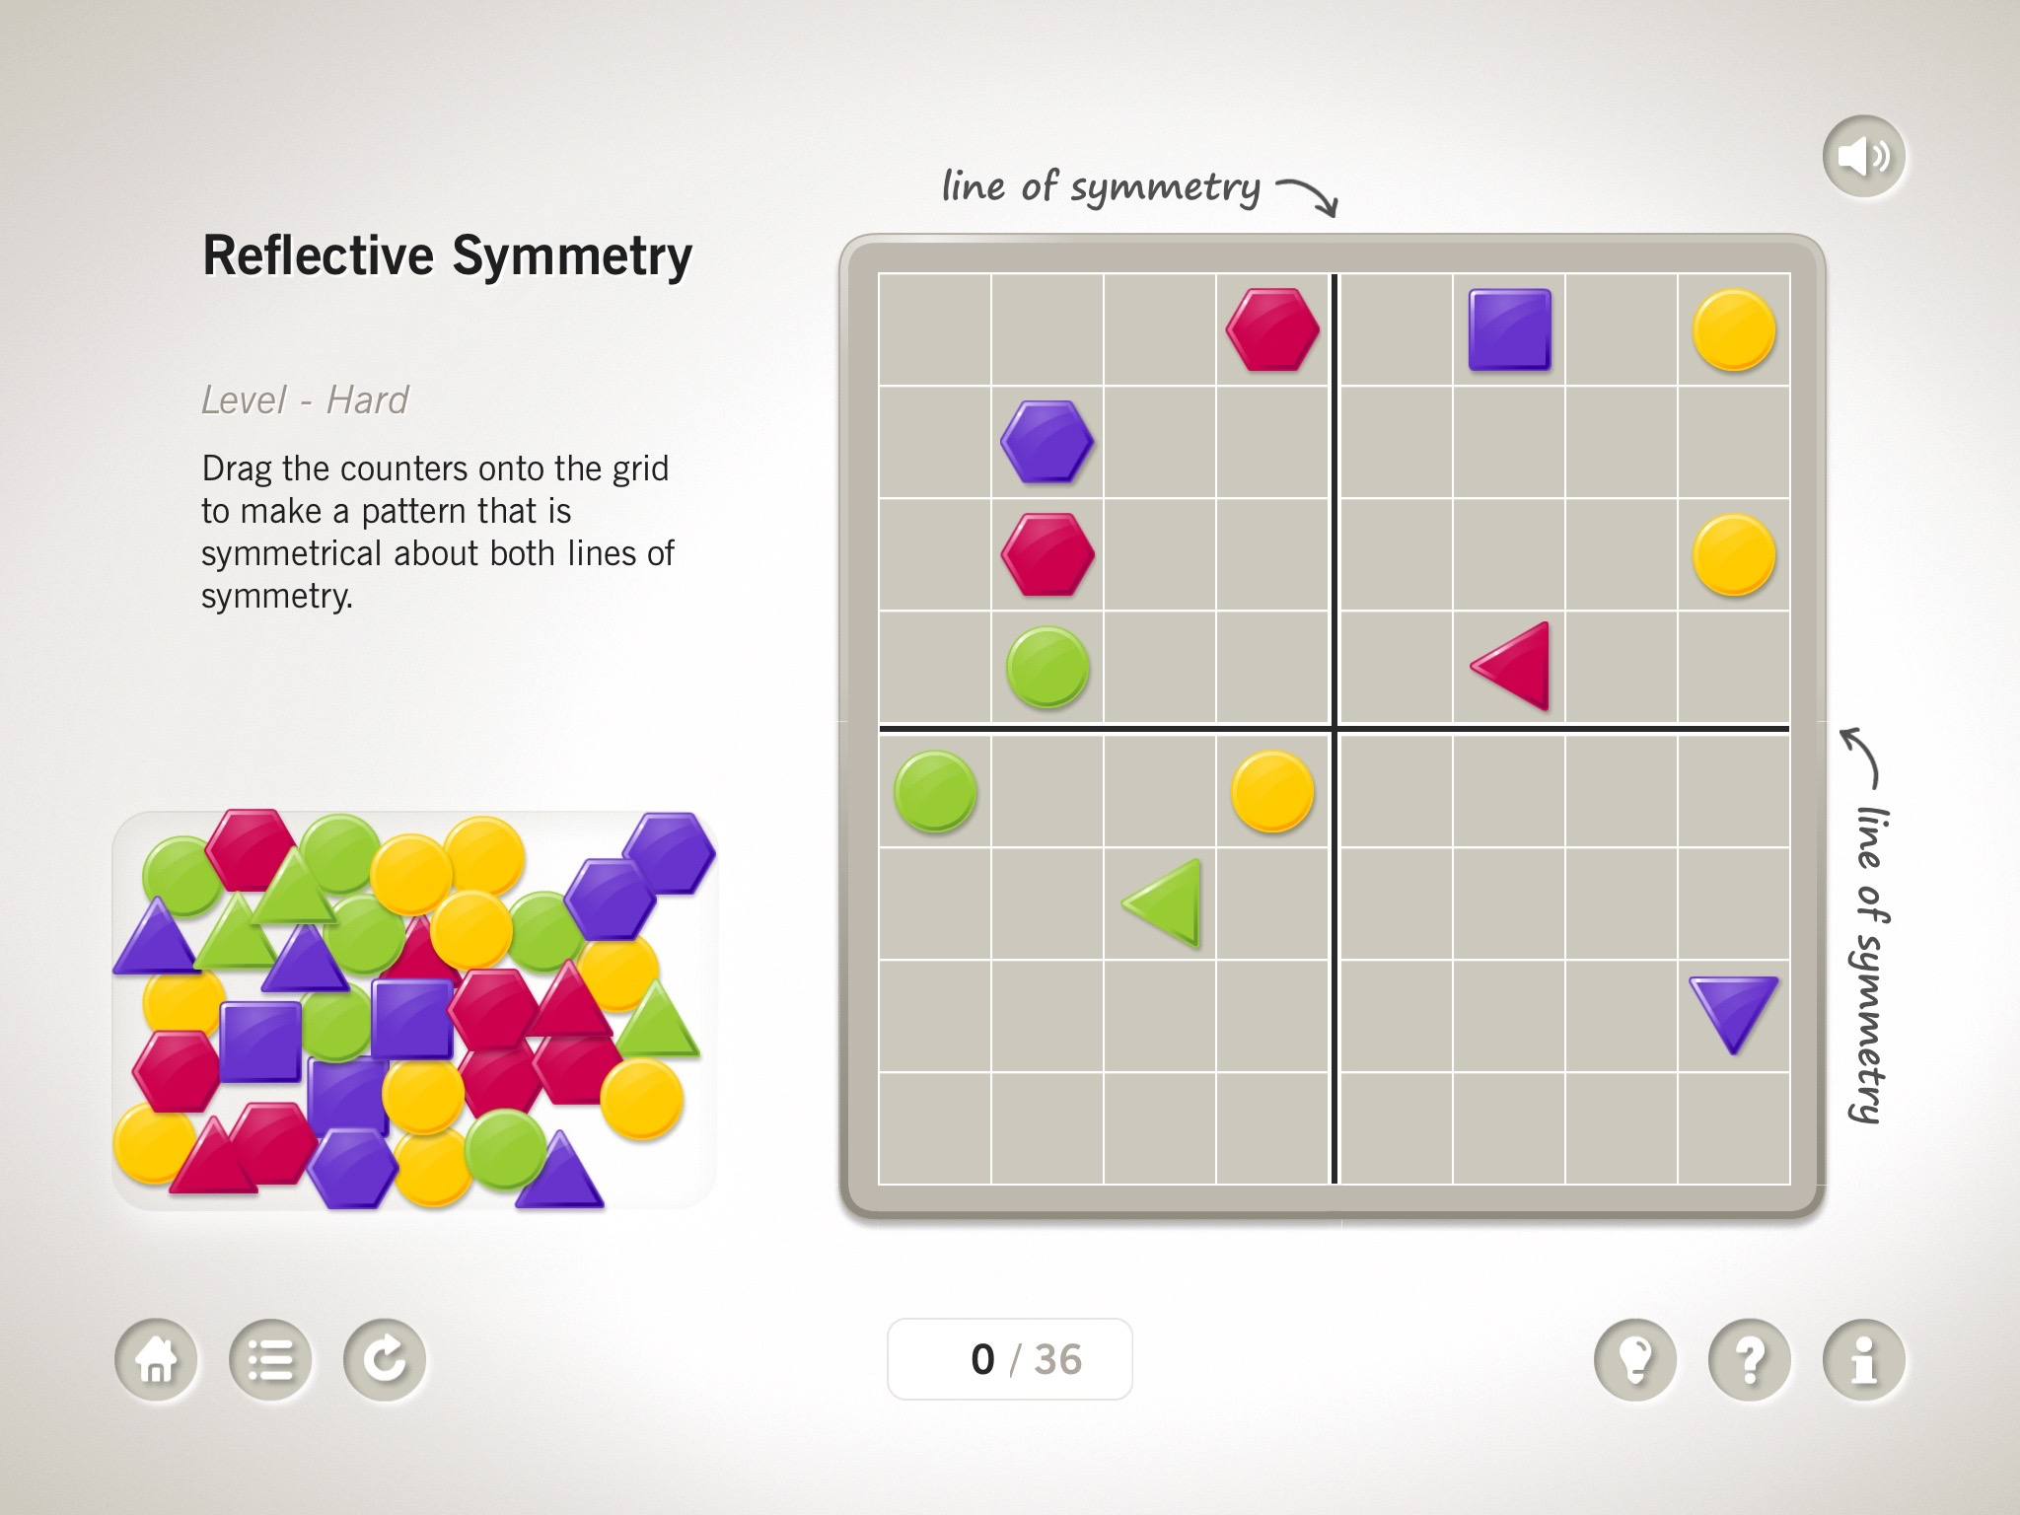
Obrázek 10: Aplikace Symmetry School – různé úrovně obtížnosti
V základním modulu je k dispozici i nápověda.
Učitel musí v úvodní části hodiny určit způsob vyhodnocení jednotlivých pokusů žáků. Žák může výsledky odesílat na mail, mohou vytvořit snímek obrazovky, popřípadě učitele zavolat. I zde opět záleží na konkrétní situaci ve třídě.

Závěrečná část
Na závěr hodiny je velmi důležité zopakovat základní pojmy osové a středové souměrnosti. K tomu lze použít stejnou aplikaci, se kterou žáci pracovali celou hodinu. Na jednom příkladu pak zopakujeme postup vytvoření obrazu v odpovídající souměrnosti a postupně připravujeme žáky na postup konstrukce v klasické geometrii.

Konstrukce obrazu v osové souměrnosti
Tematický celek | Osová a středová souměrnost
Téma vyučované hodiny | Konstrukce obrazu v osové souměrnosti
Cílová skupina | Žáci 2. stupně ZŠ
Časová dotace | 1 hodina
Klíčová slova | Osová souměrnost, obraz, vzor, samodružný bod
Cíle vyučovací hodiny | Naučit žáky pracovat s aplikací Geogebra.  Nalézt postup sestrojení obrazu v osové souměrnosti.
Organizační formy | Samostatná práce žáků
Pomůcky | Tablet s aplikací Geogebra, interaktivní tabule

Úvodní část
Tato vyučovací hodina má dva cíle. Jedním je vysvětlit učivo týkající se osové souměrnosti, druhým pak naučit žáky pracovat s aplikací Geogebra, kterou budou využívat i při dalším studiu. Pro výuku je vhodné pracovat v učebně s interaktivní tabulí, popřípadě s tabletem připojeným k projekčnímu zařízení. Je tak výrazně jednodušší instruovat žáky při práci s aplikací Geogebra.
Úvodní část hodiny vede učitel a seznámí žáky se základním ovládáním aplikace. Žáci sestrojí čtverec, osu souměrnosti a obraz čtverce s osové souměrnosti.
Sestrojíme čtverec pomocí nástroje Pravidelný mnohoúhelník. Mnohoúhelník je v tomto případě určen body A a B a počtem vrcholů 4.
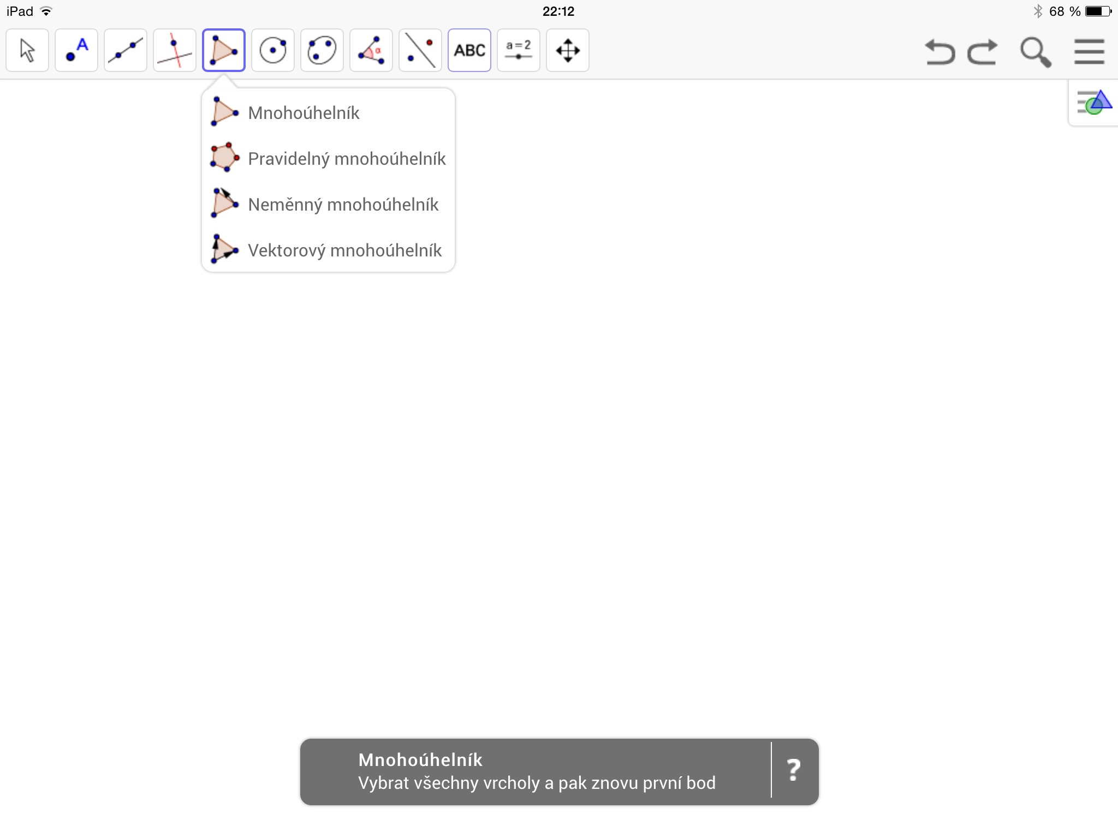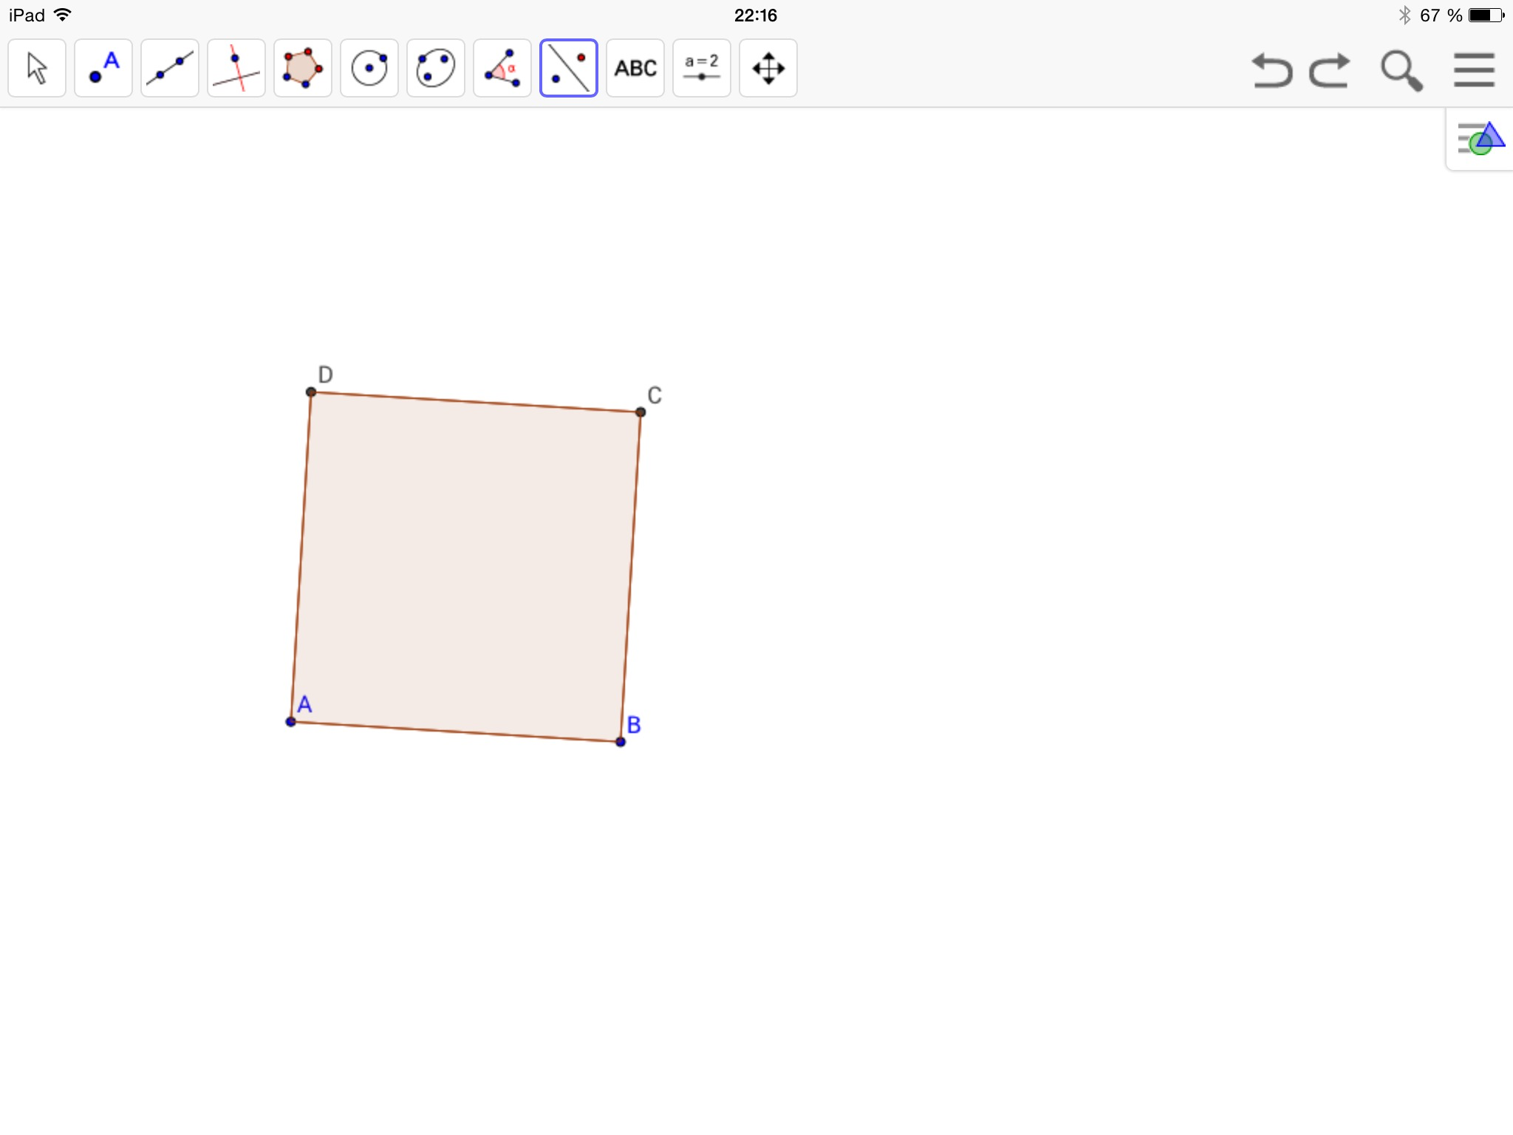
Obrázek 11: Aplikace Geogebra – sestrojení čtverce
Dále sestrojíme přímku, která je dána dvěma body.
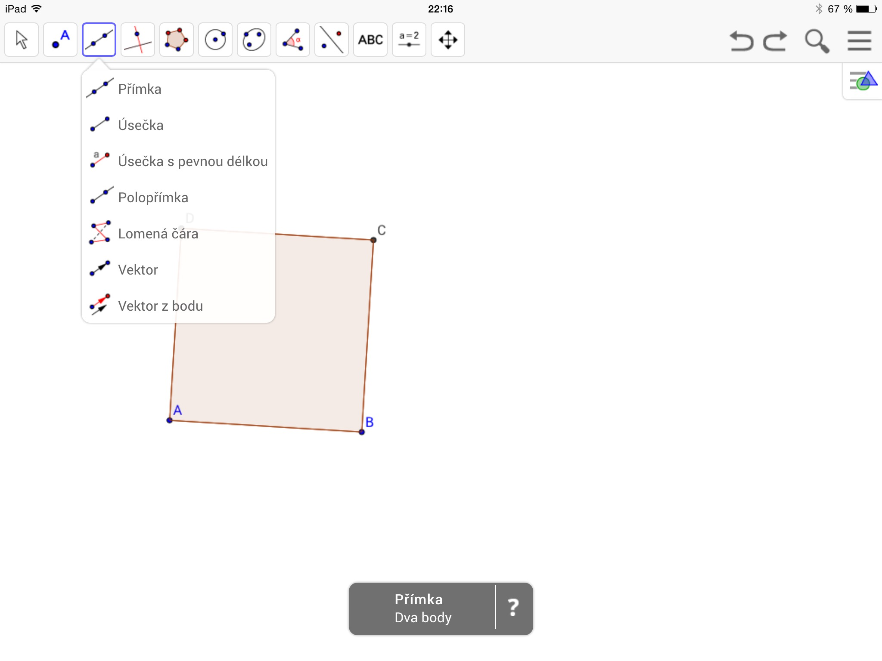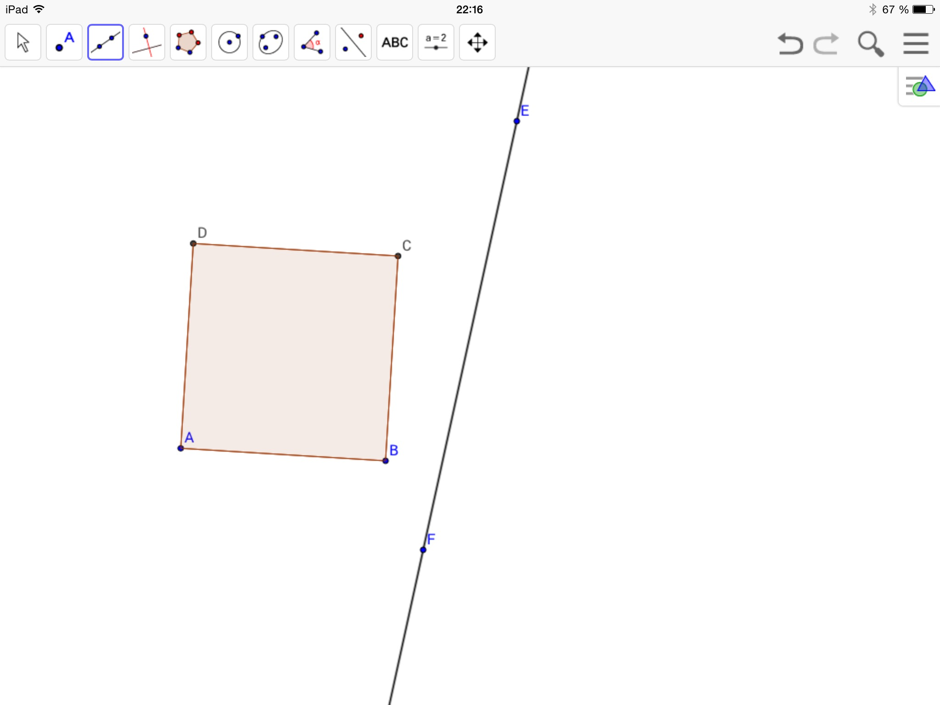
Obrázek 11: Aplikace Geogebra – osa souměrnosti
Pomocí nástroje Osová souměrnost sestrojíme obraz čtverce. Ve správném pořadí určíme vzor (čtverec ABCD) a osu souměrnosti.
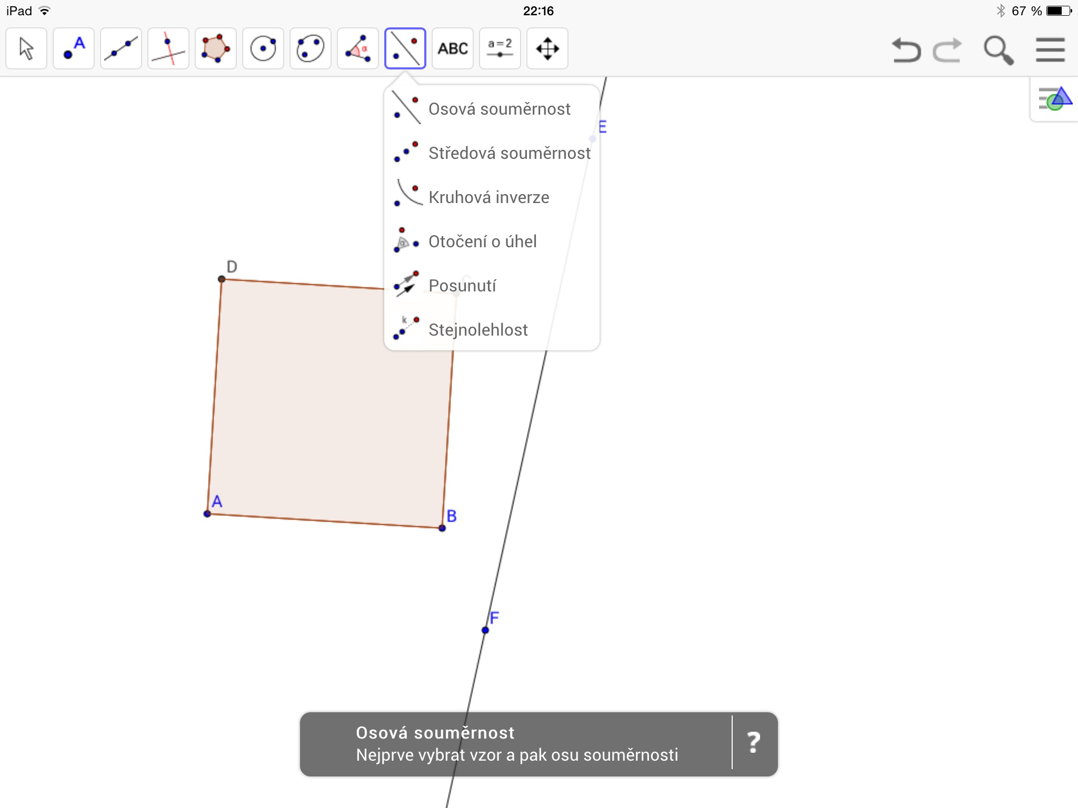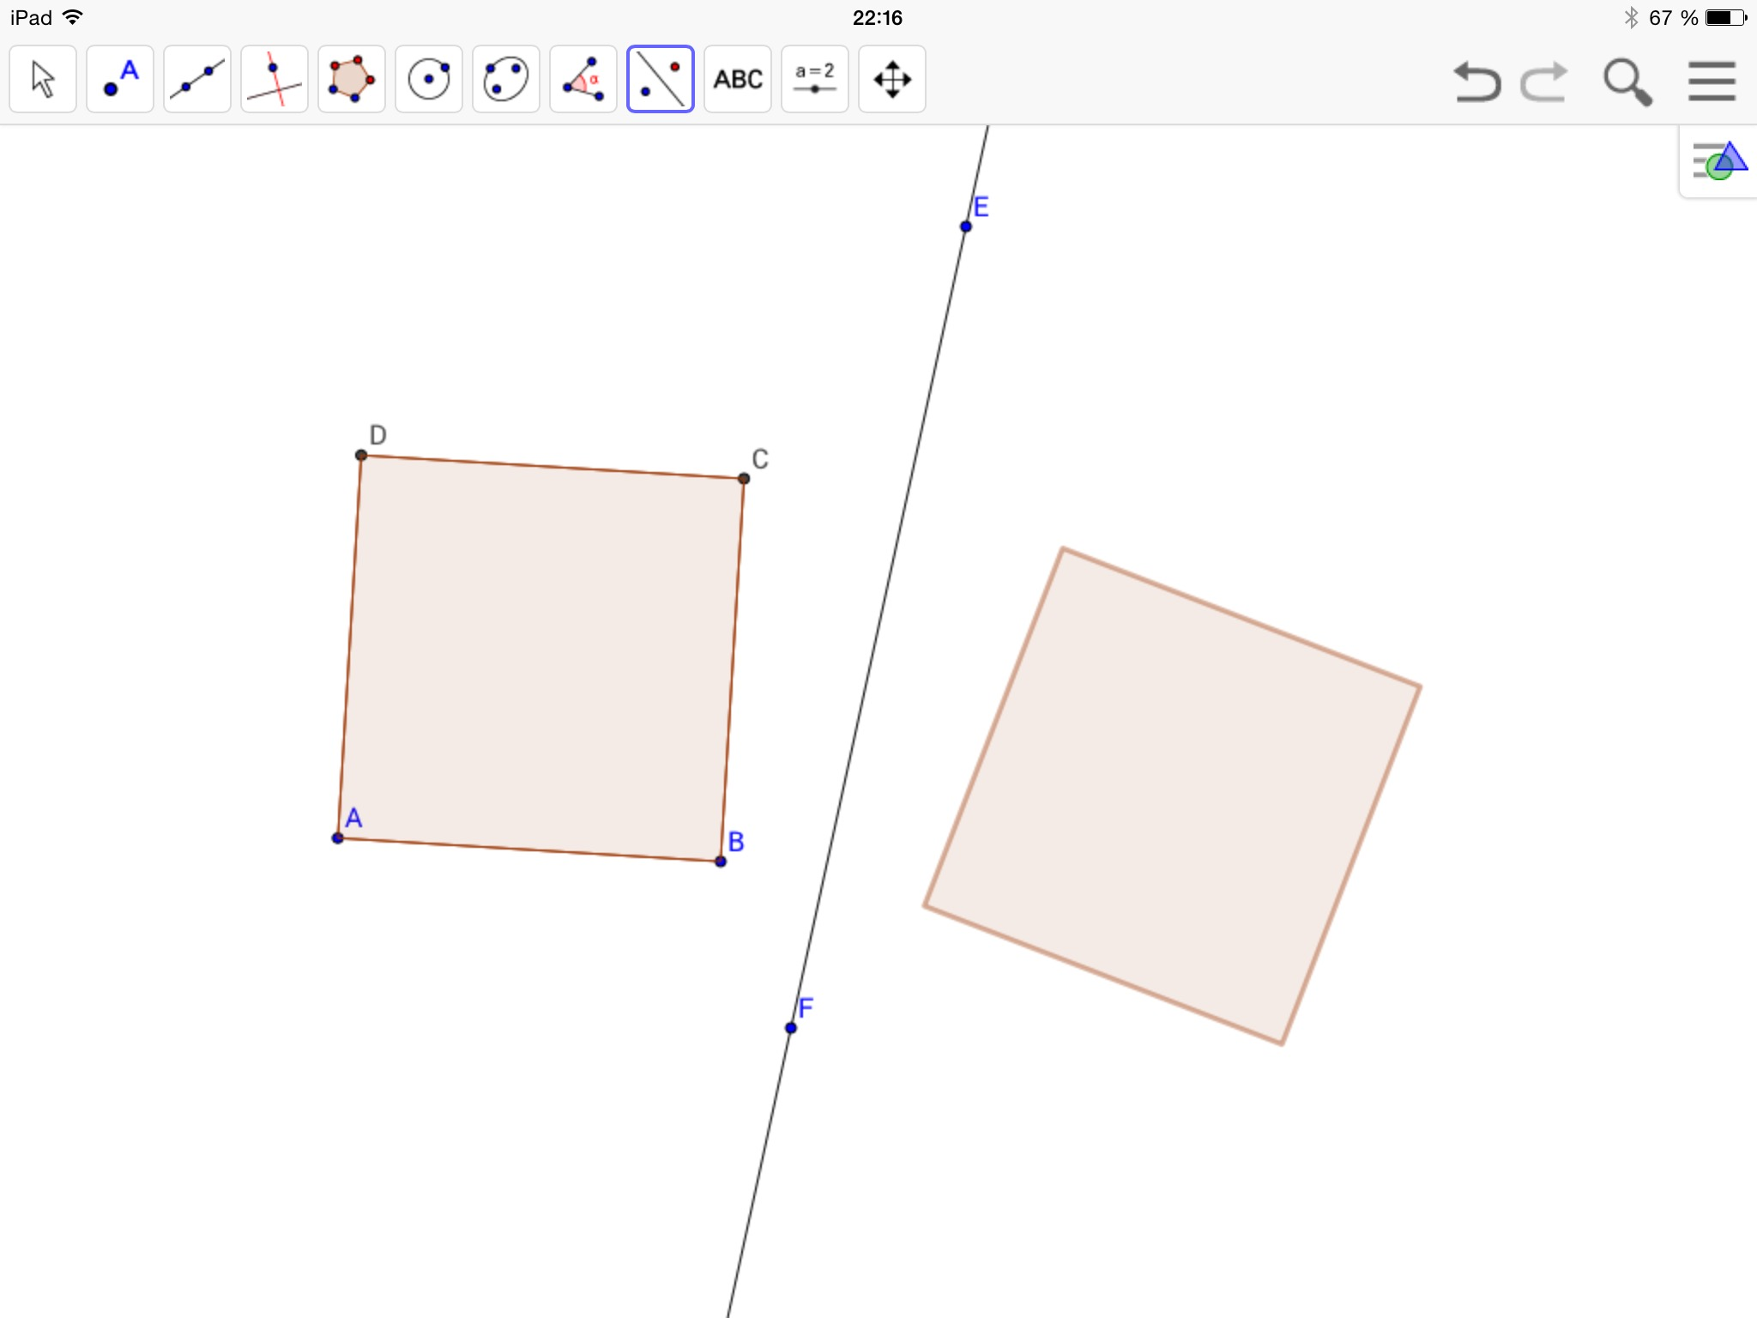
Obrázek 12: Aplikace Geogebra – osová souměrnost, vzor a obraz
Po přepnutí na nástroj Ukazovátko můžeme se vzorem libovolně manipulovat.

Hlavní část
Nyní již mají žáci ve svých tabletech vzorovou úlohu a je možné je nechat samostatně pracovat. Cílem je prozkoumat vlastnosti osové souměrnosti. Díky tomu, že lze libovolně manipulovat jak s vzorem, tak s osou souměrnosti, lze navodit různé vzájemné polohy vzoru a osy.
Jedním z pojmů, který můžeme pomocí vytvořeného rysu vysvětlit je samodružnost.
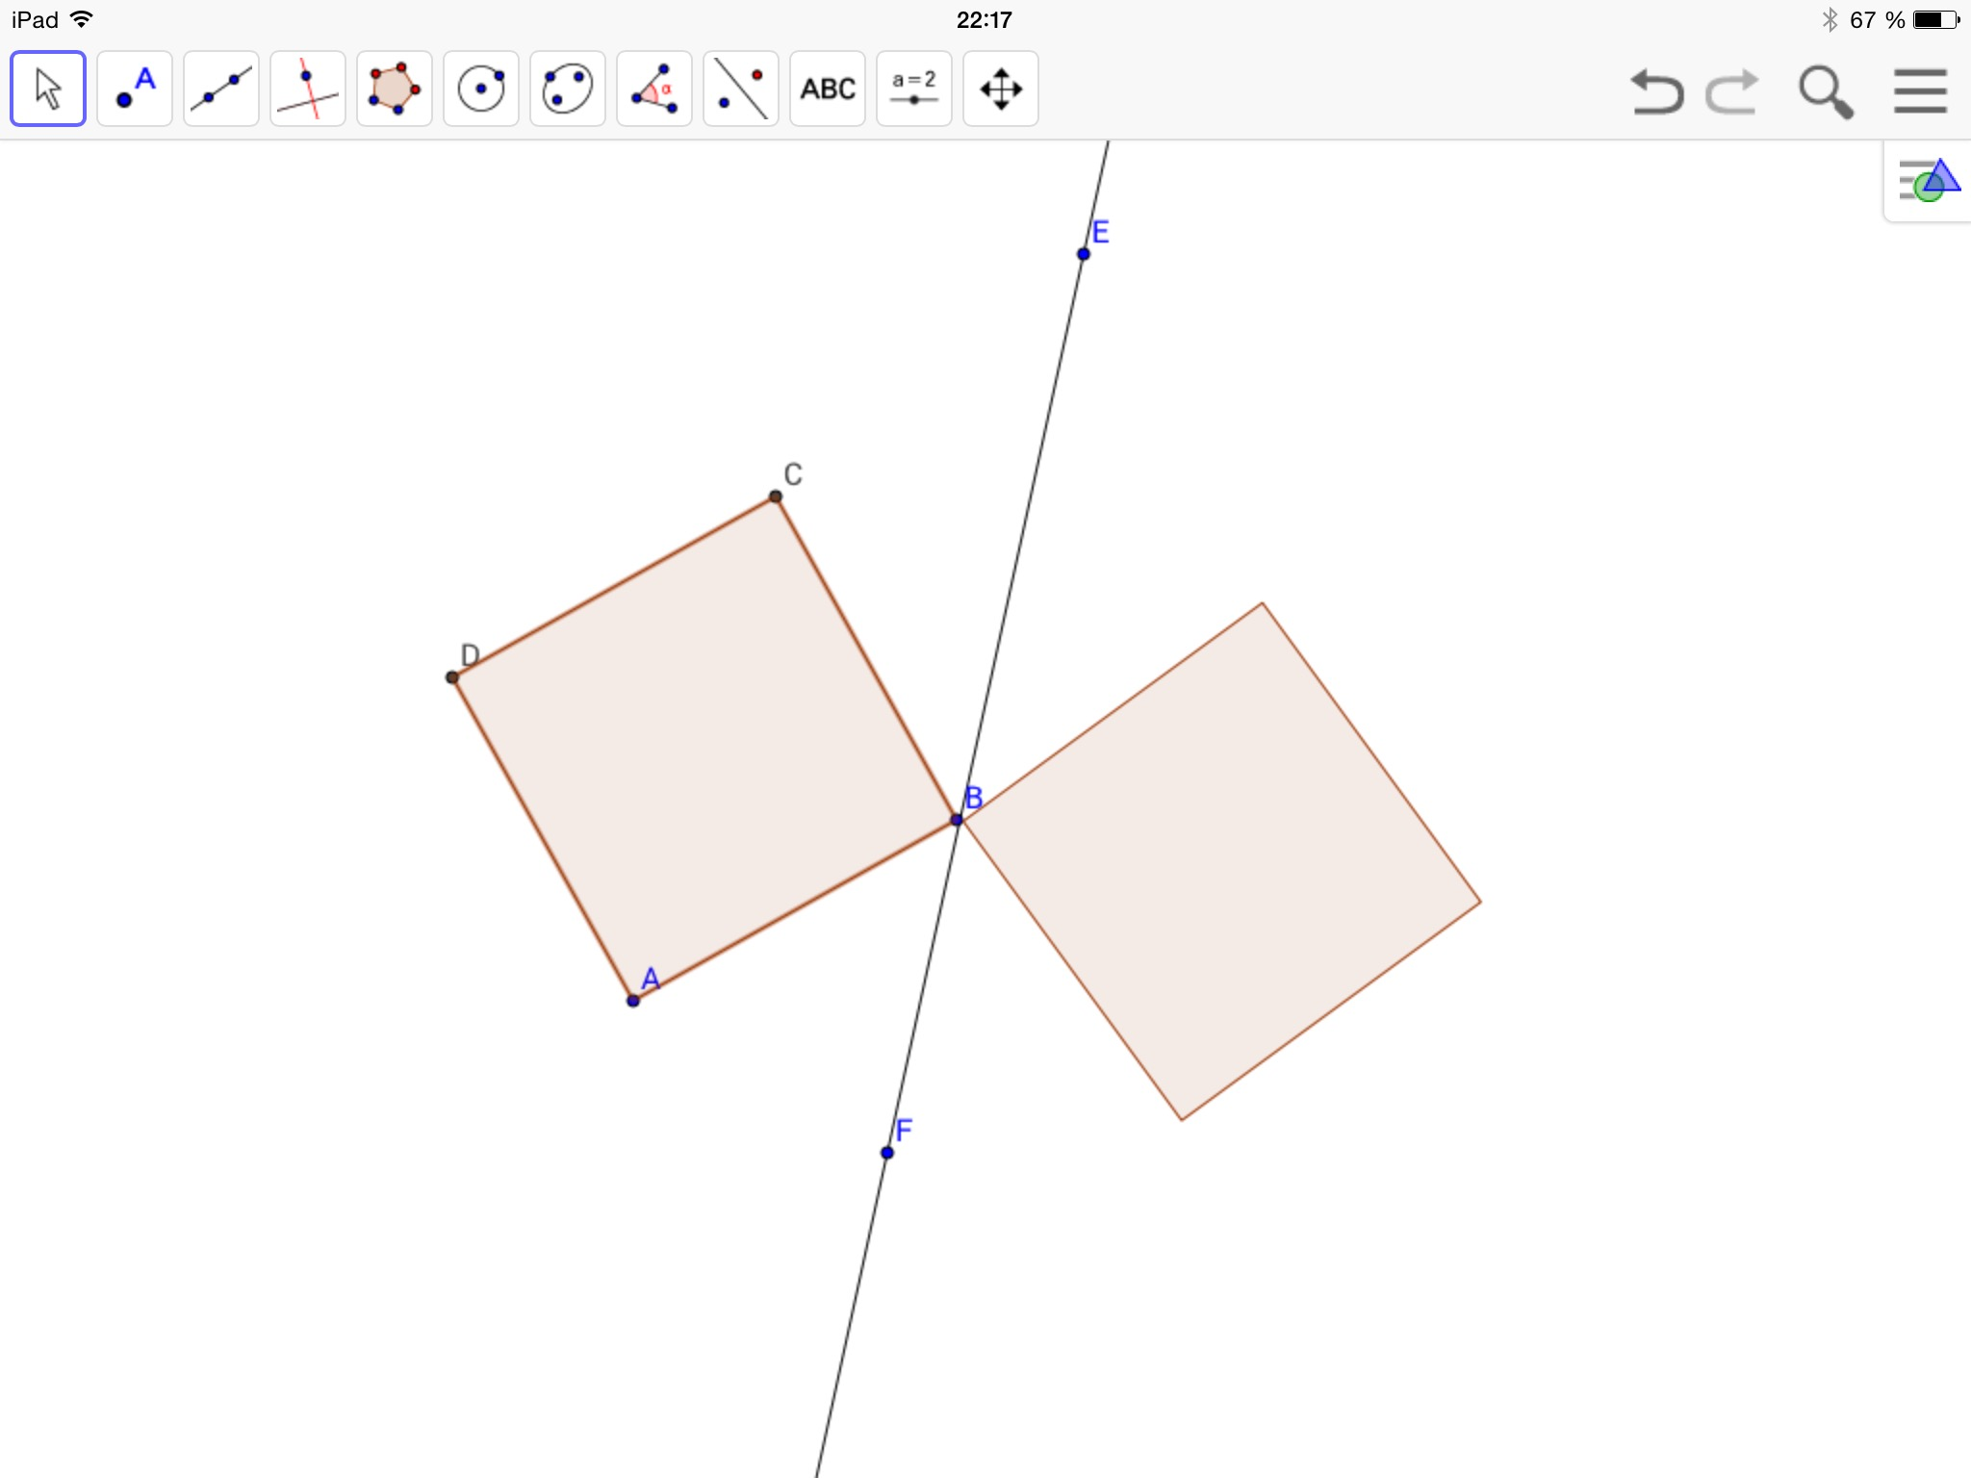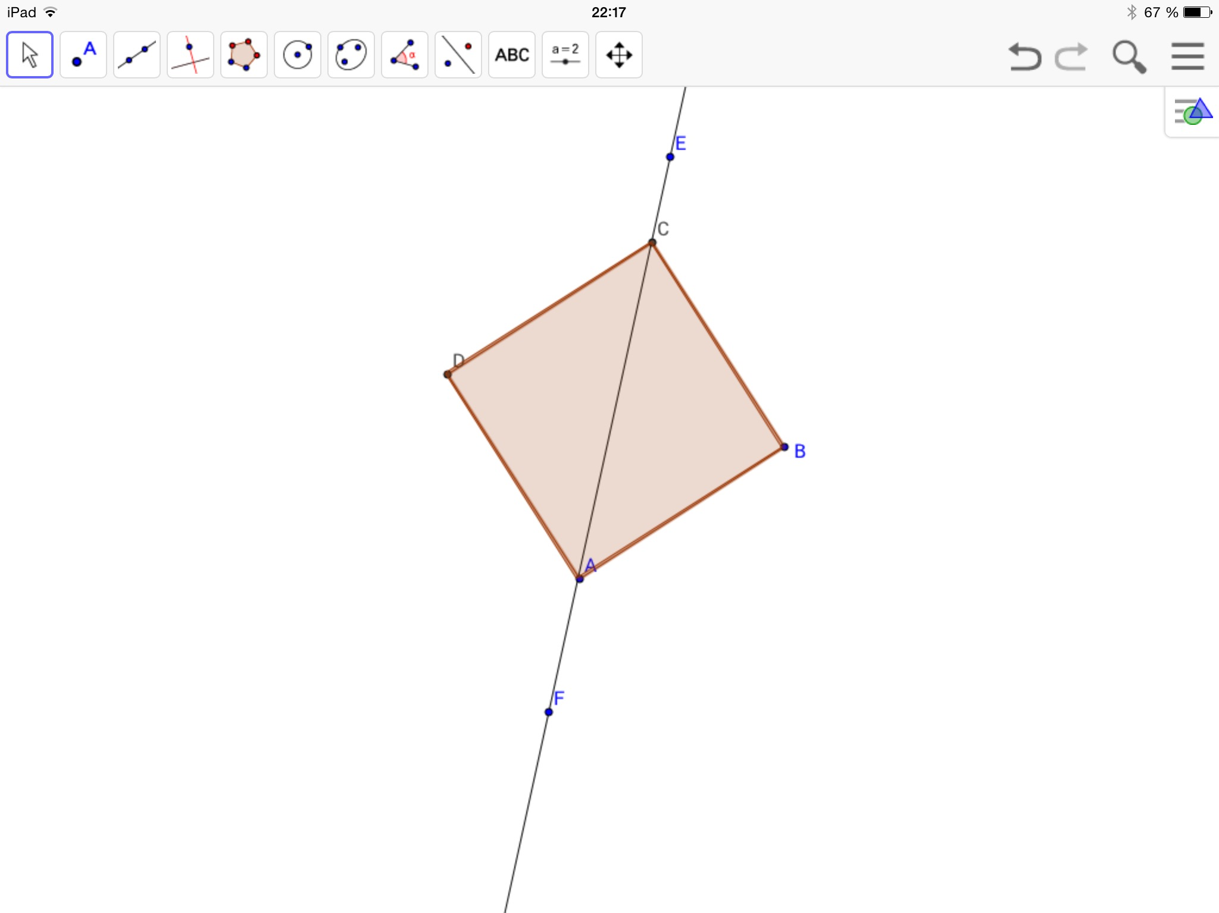
Obrázek 13: Aplikace Geogebra – samodružnost
Pro další část hodiny si pro žáky vytvoříme dostatek příkladů. Například:
„Sestrojte alespoň dva různé útvary, které jsou v osové souměrnosti samodružné.“
„Sestroj kružnici, jejíž střed leží na ose souměrnosti. Co o takové kružnici můžeš říct?“
Postupně se snažíme žáky přivést k vlastnímu objevení postupu sestrojení obrazu útvaru v osové souměrnosti. K tomu můžeme použít následující příklad.
„Sestroj úsečku AB a přímku o, která nemá s úsečkou AB žádný společný bod. Sestroj obraz úsečky v osové souměrnosti podle osy o.“
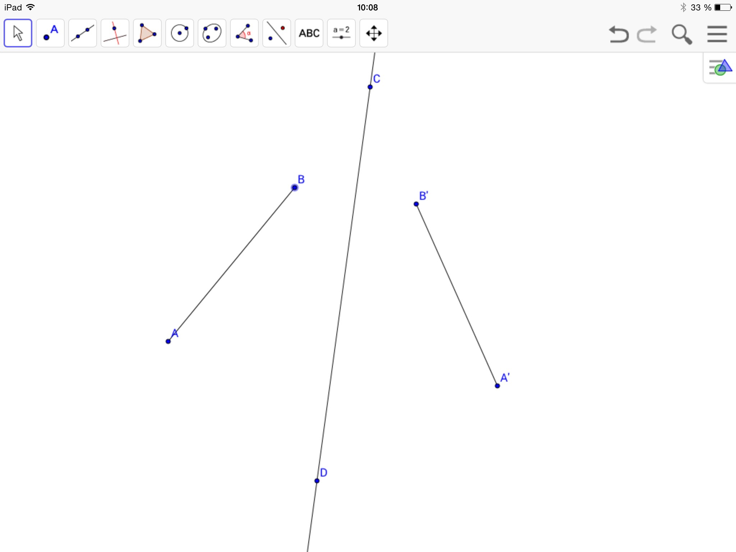
Obrázek 14: Aplikace Geogebra – osová souměrnost
Pohybováním vzoru sledujeme chování obrazu a snažíme se odvodit vzájemné vztahy. Jako pomůcku pak sestrojíme přímku, která je dána body B a B‘. Společně s žáky sledujeme chování této přímky při pohybování vzorem a vedeme je k závěru, jak sestrojíme obraz v osové souměrnosti.
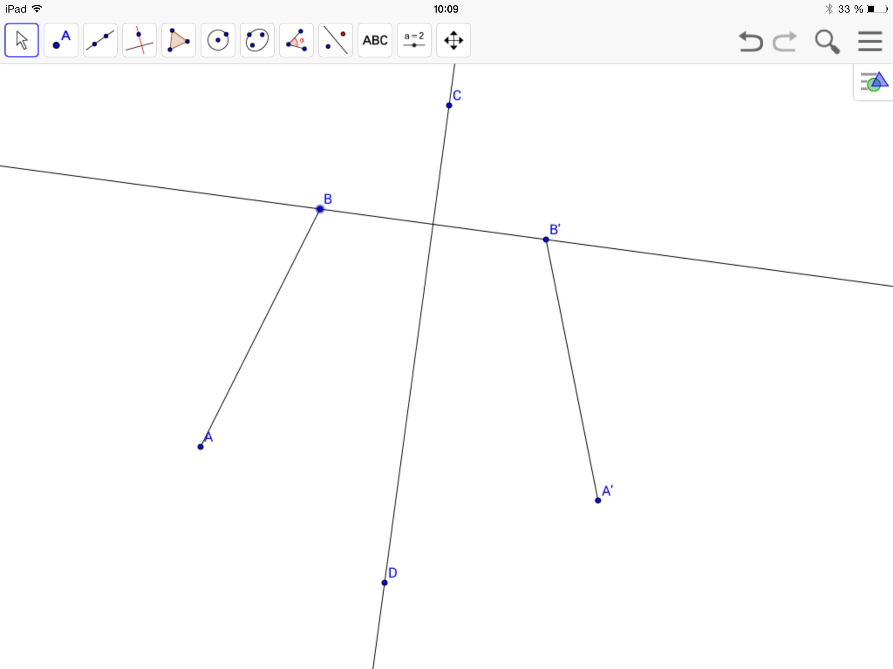
Obrázek 15: Aplikace Geogebra – konstrukce obrazu

Závěrečná část
V závěrečné části hodiny shrneme získané poznatky, jasně formulujeme postup sestrojení obrazu v osové souměrnosti. Zopakujeme základy ovládání aplikace Geogebra.

Poznámky
Aplikace Geogebra je multiplatformní aplikace a je možné ji instalovat na jakýkoliv tablet s operačním systémem iOS, Android a Windows. Díky tomu je možné využít pro výuky i model BYOD, kdy žáci pracují na svých vlastních zařízeních, které si přinesou do školy.
Pro učitele je ve výuce nejvýhodnější pracovat s interaktivní tabulí, na které je jasně vidět, jaké kroky právě dělá.
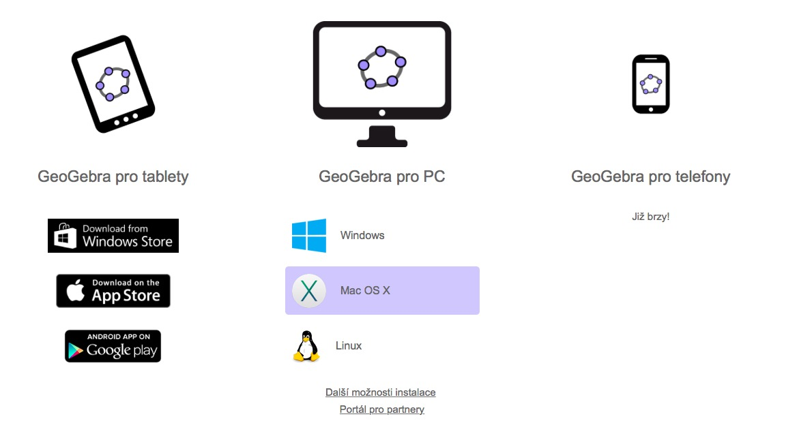
Obrázek 16: Aplikace Geogebra – přehled dostupných platforem

Matematické rozcvičky
Tematický celek | Číslo a proměnná
Téma vyučované hodiny | Základní matematické operace – sčítání a odčítání
Cílová skupina | Žáci 1. stupně ZŠ
Časová dotace | Úvodní část vyučovací hodiny (cca 15-20 minut)
Klíčová slova | Součet, rozdíl
Cíle vyučovací hodiny | Upevnit základní matematické dovednosti pomocí drilu
Organizační formy | Samostatná práce žáků
Pomůcky | iPad, aplikace Quick Math

Úvodní část
Tato aktivita by neměla trvat celou vyučovací hodinu, jedná se o alternativu ke klasickému procvičování základních matematických operací, kdy žáci počítají velké množství typově stejných příkladů. Jedná se o metodu drilování, kdy dochází k zautomatizování postupů, které již žáci znají. V úvodu se žáci seznámí se základy ovládání aplikace Quick Math, která má na rozdíl od aplikací podobného typu jiný způsob vkládání správných odpovědí.
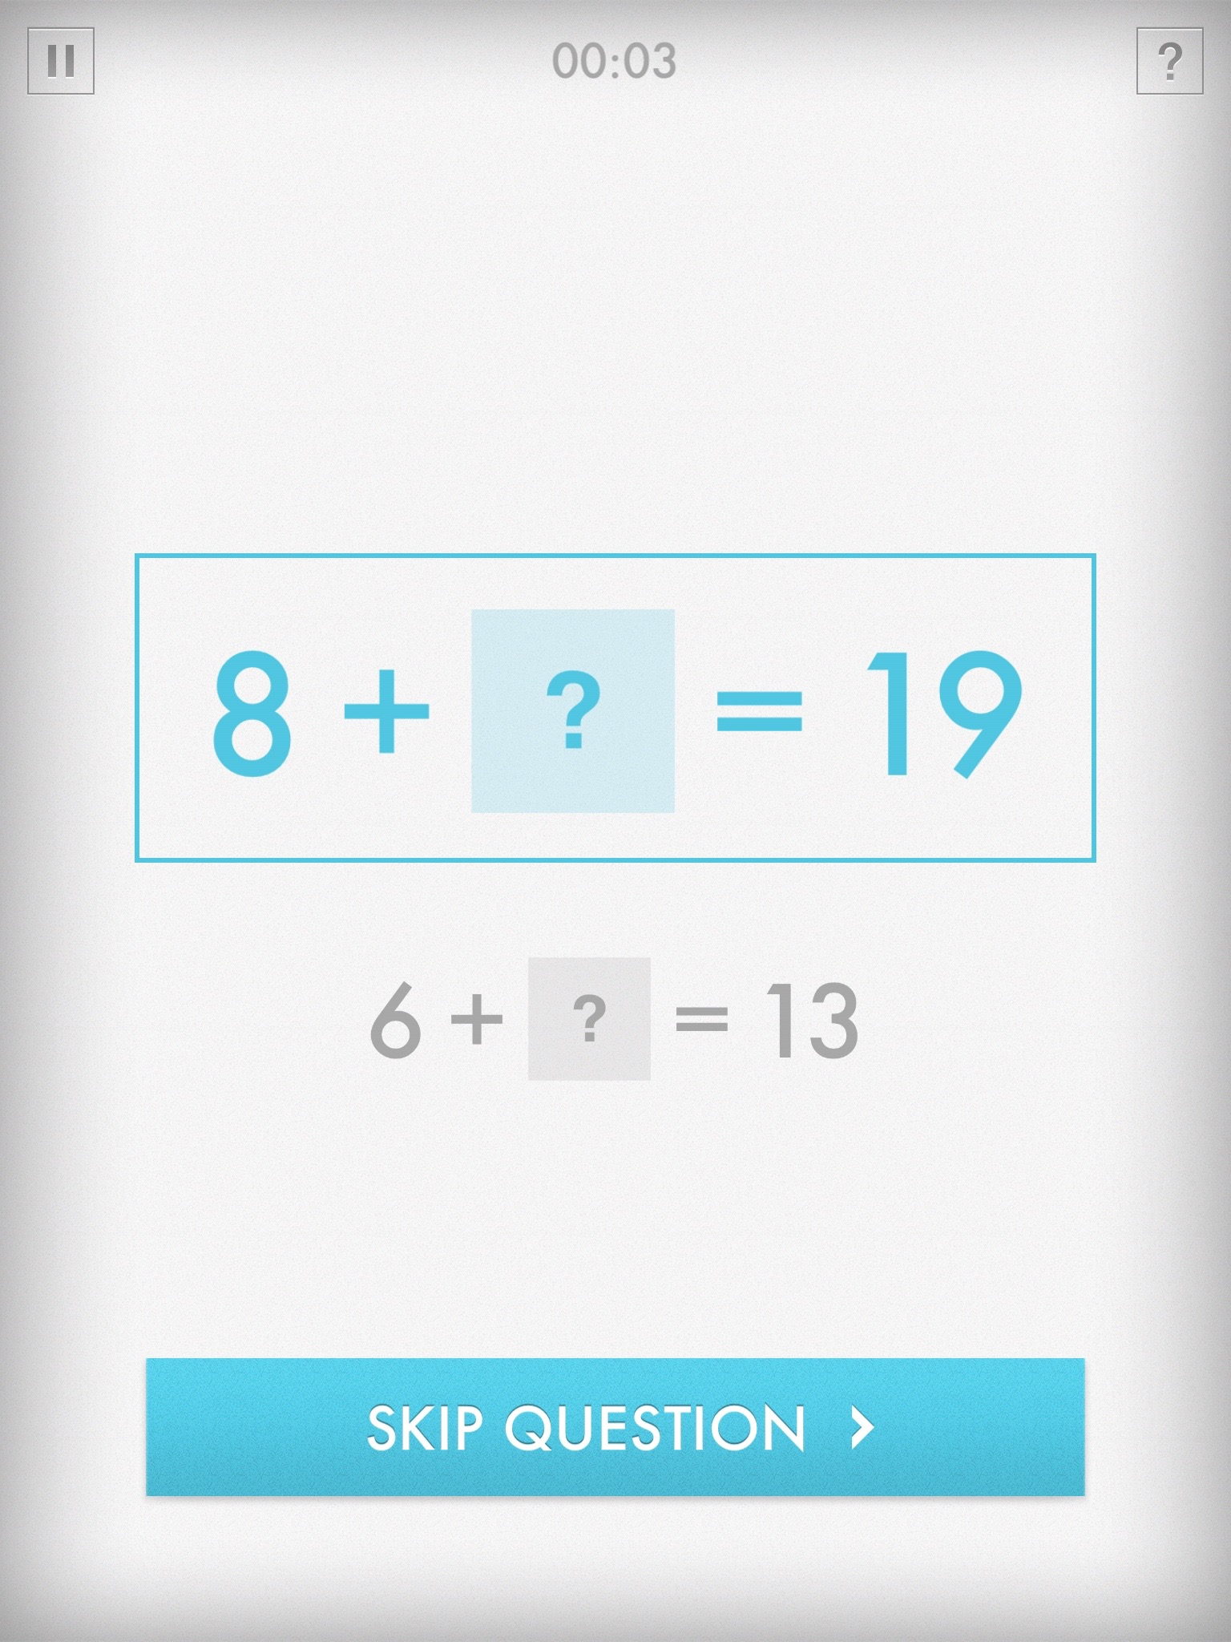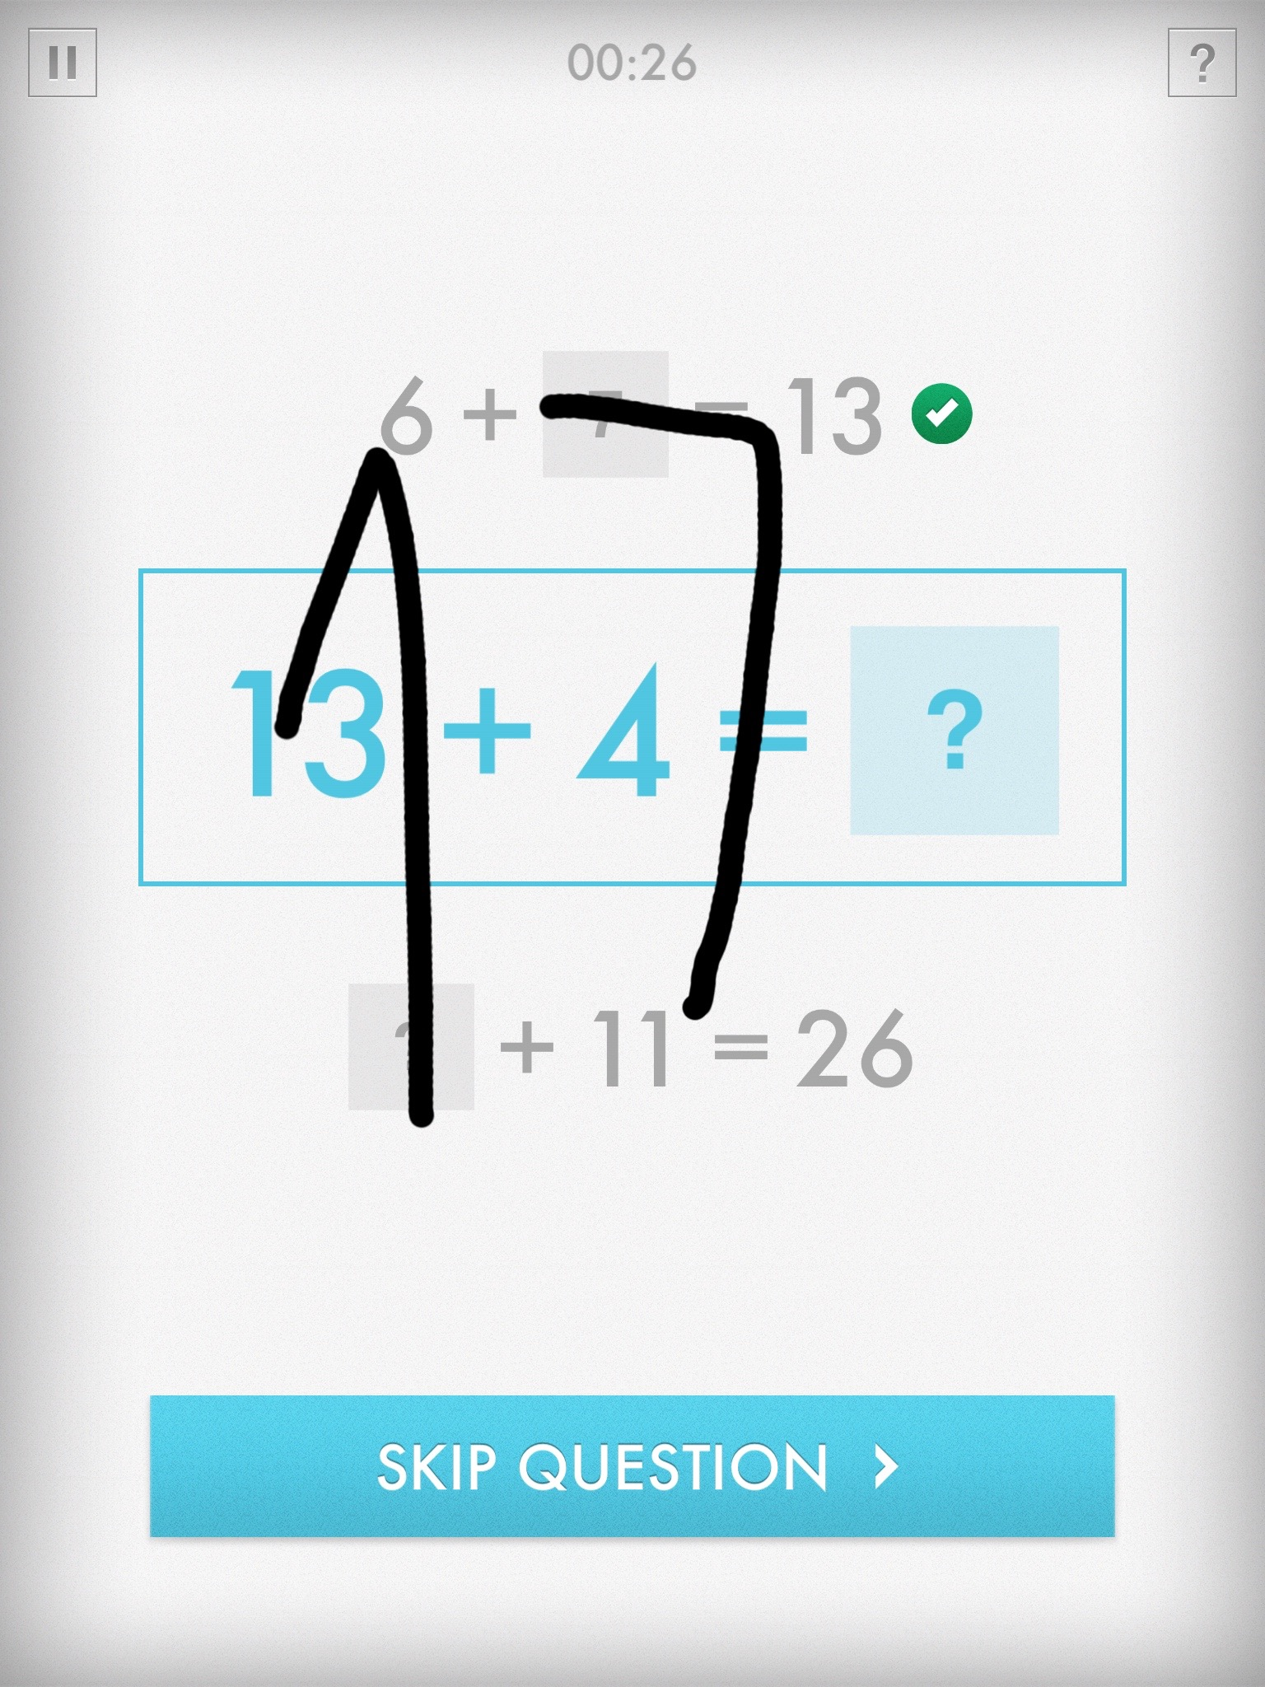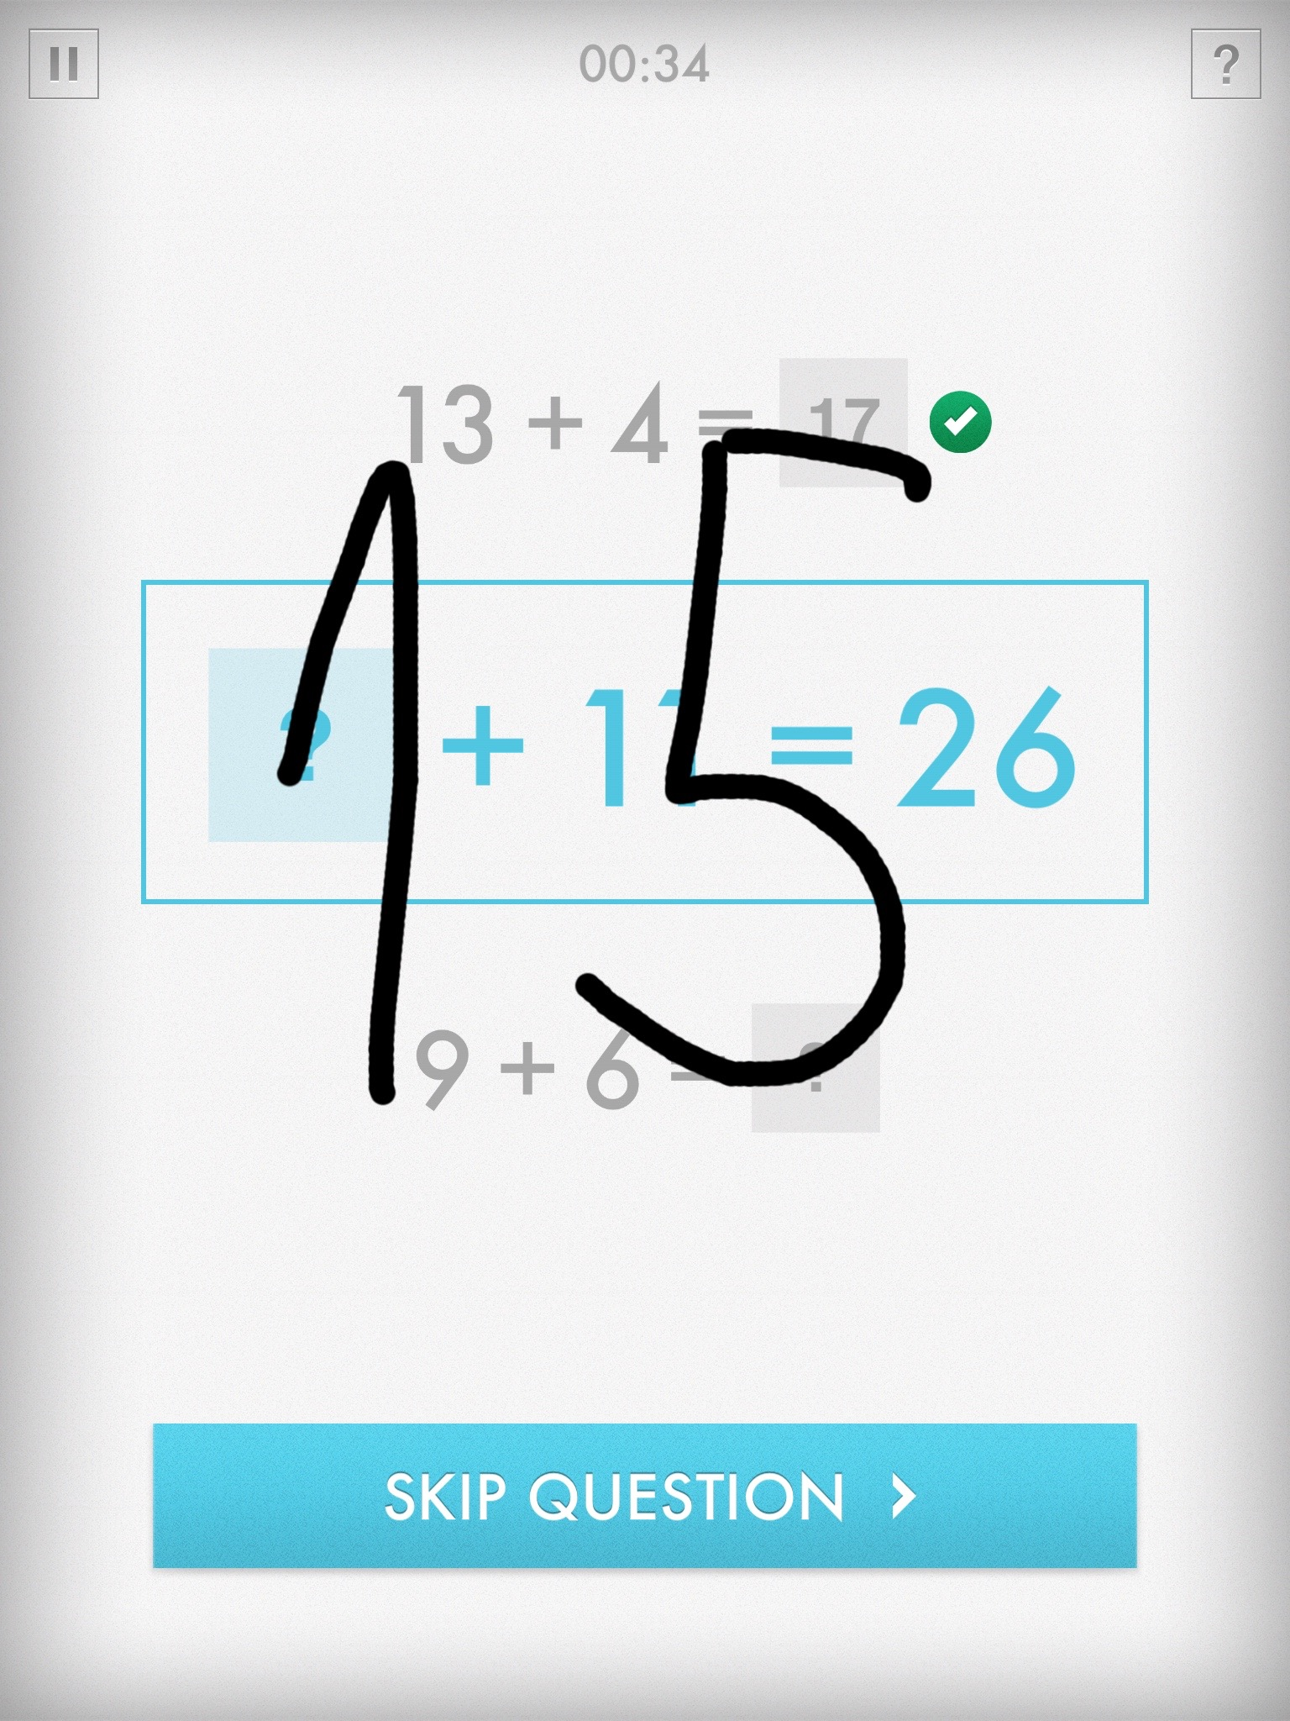
Obrázek 17: Aplikace Quick Math – ukázka zadávání odpovědí
Úvodní instruktáž k ovládání je nezbytná, neboť žáci mají tendence vepisovat odpověď pouze do vyznačeného čtverce a tím se velmi snižuje efektivita počítání. Je proto nutné upozornit na možnost využít celou plochu tabletu. V nastavení aplikace pak ještě zkontrolujeme nastavení způsobu psaní číslice 7 – je vhodnější použít nastavení Alternate 7, aby nedocházelo k záměně s číslicí 1.

Hlavní část
Každá sada obsahuje 20 příkladů a je opět na učiteli, kolik sad s jakou obtížností nechá žáky počítat. Výhodou aplikace je její přizpůsobení různé úrovni žáků. Můžete například stanovit, že k postupu na vyšší obtížnost musí žák vypočítat sadu za méně než 2 minuty a nepřeskočit více než 1 příklad atp.
Vždy je však nutné stanovit, jakým způsobem bude probíhat kontrola výsledků. Jednou z možností je připravit pro žáky záznamovou kartu, do které budou zapisovat čas řešení a počet přeskočených příkladů. Učitel pak pouze průběžně kontroluje, zda žáci skutečně počítají a zda zapisované výsledky zhruba odpovídají realitě. Záznamový arch může vypadat například takto:
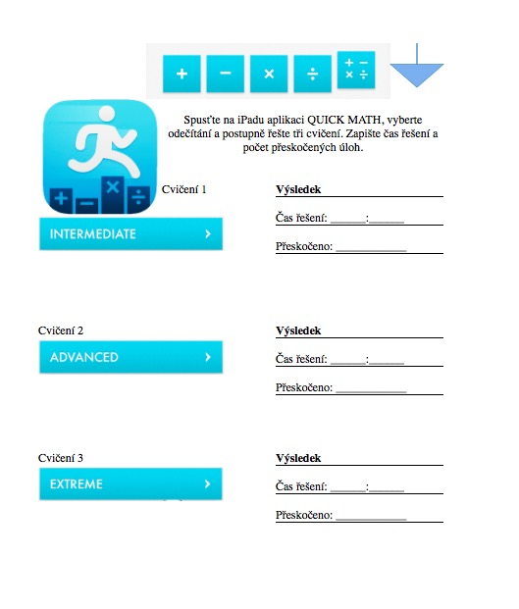
Obrázek 18: Příklad záznamového archu pro vyučivací hodinu
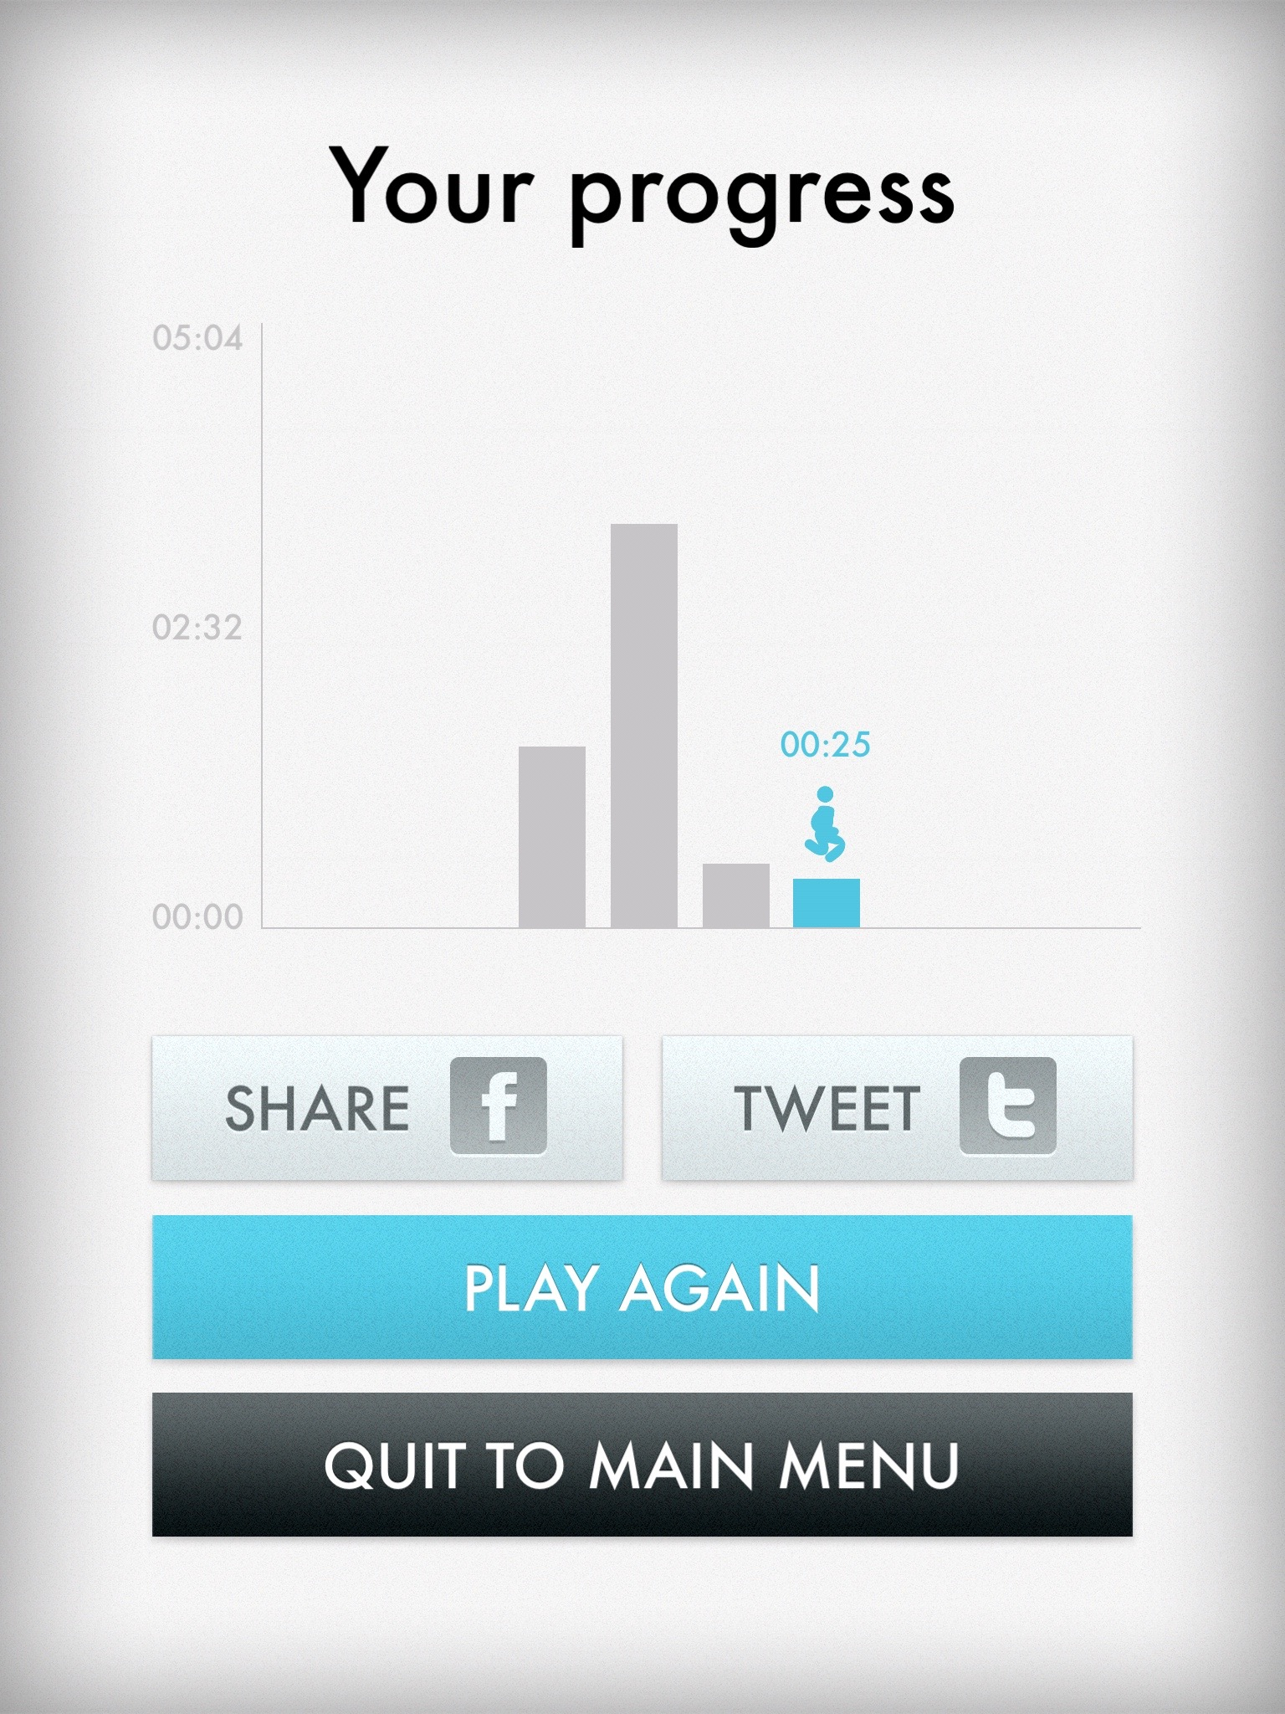
Aplikace Quick Math zaznamenává historii počítání vždy v jedné obtížnosti, je tak možné vždy po dokončení určeného počtu sad pořídit snímek obrazovky, který může vyučující kdykoliv zkontrolovat. V zobrazeném grafu je zobrazen celkový čas, počet přeskočených příkladů je zohledněn časovou penalizací.

Obrázek 19: Aplikace Quick Math – statistika výsledků

Matematické závody
Tematický celek | Číslo a proměnná
Téma vyučované hodiny | Základní matematické operace – násobení
Cílová skupina | Žáci 1. stupně ZŠ
Časová dotace | Úvodní část vyučovací hodiny (cca 15-20 minut)
Klíčová slova | násobení
Cíle vyučovací hodiny | Upevnit základní matematické dovednosti pomocí drilu
Organizační formy | Samostatná práce žáků
Pomůcky | Tablet, aplikace Grand Prix Multiplication

Úvodní část
Aplikace Quick math představená v předchozí kapitole je určena pro individuální práci žáků. Existují však aplikace, které umožňují provádět matematické rozcvičky ve skupině formou soutěže. Mezi takové patří například sada aplikací společnosti Arcademics. Ukážeme si příklad použití aplikace Grad Prix Multiplication, které je určena k procvičování malé a velké násobilky. Hra je určena až pro 4 hráče a pro provoz je vyžadováno připojení k Internetu.
Před začátkem hry rozdělíte žáky do nejvýše čtyřčlenných skupin. Vždy určíte jednoho žáka, který bude v rámci hry vytvářet závod. Ten se vytváří pomocí tlačítka Create Game.
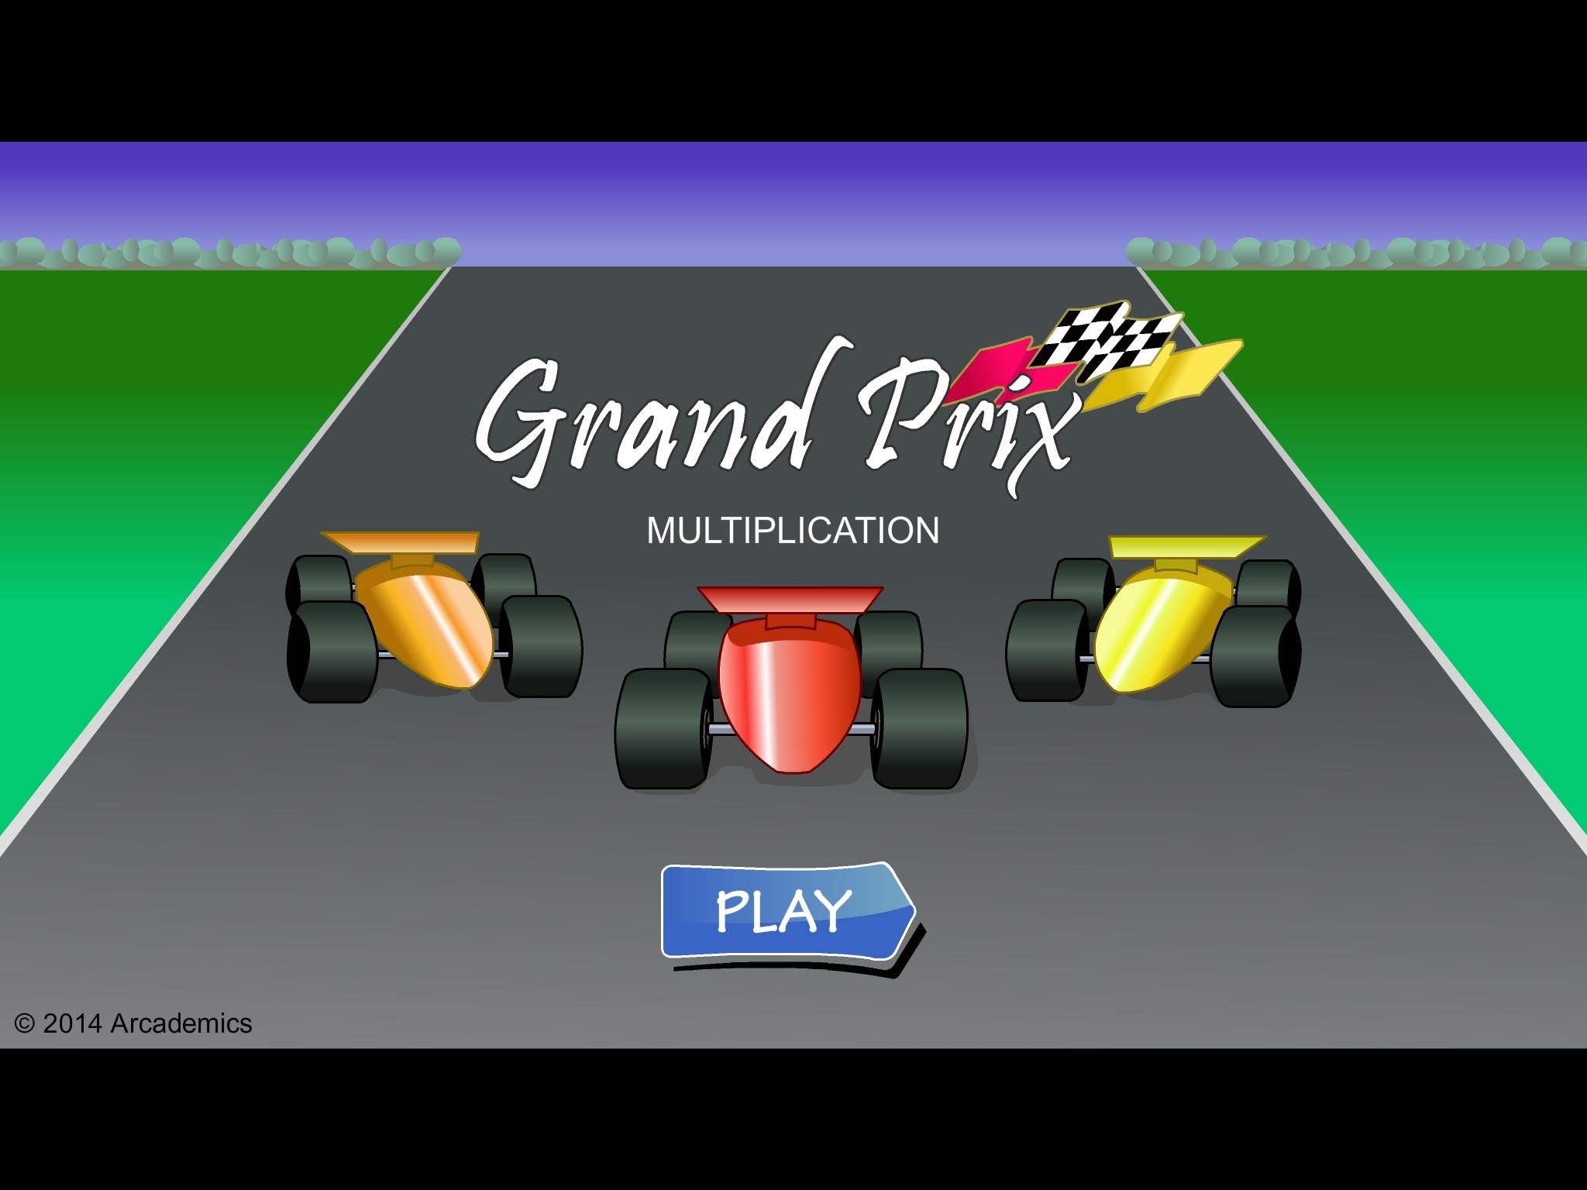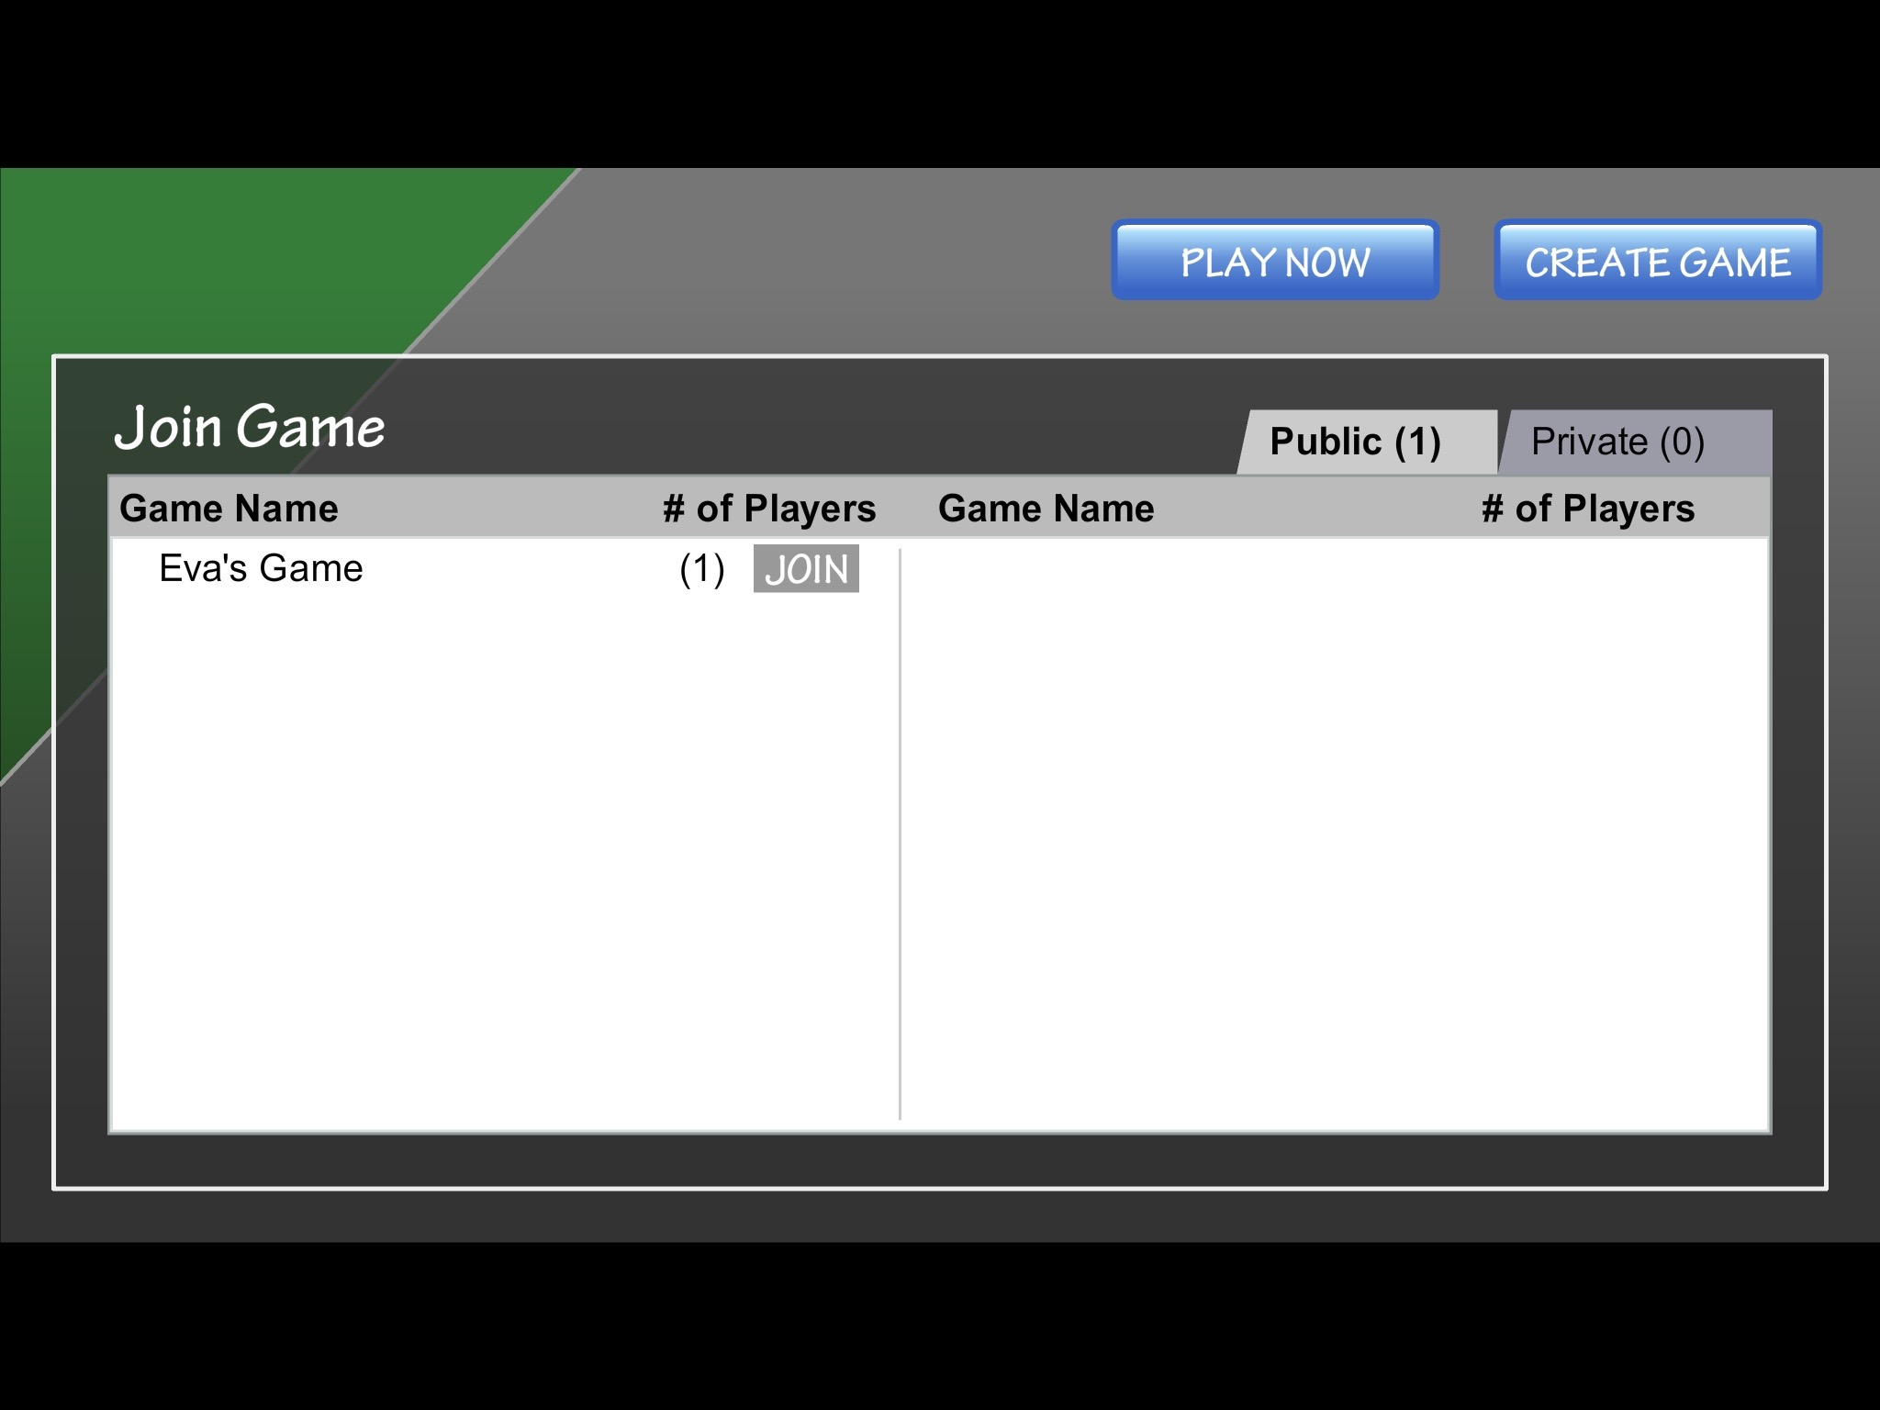
Obrázek 20: Aplikace Grand Prix Multiplication – vytvoření hry

Hlavní část
Ostatní žáci ze skupiny se k vytvořené hře připojí a začíná soutěž. Během závodu žáci odpovídají na zadané příklady. Správnou odpovědí jejich auto zrychlí, špatnou odpovědí zpomalí. Tím je opět zajištěno, že žáci nebudou jen zkoušet tipnout správnou odpověď, neboť jejich auto může úplně zastavit.
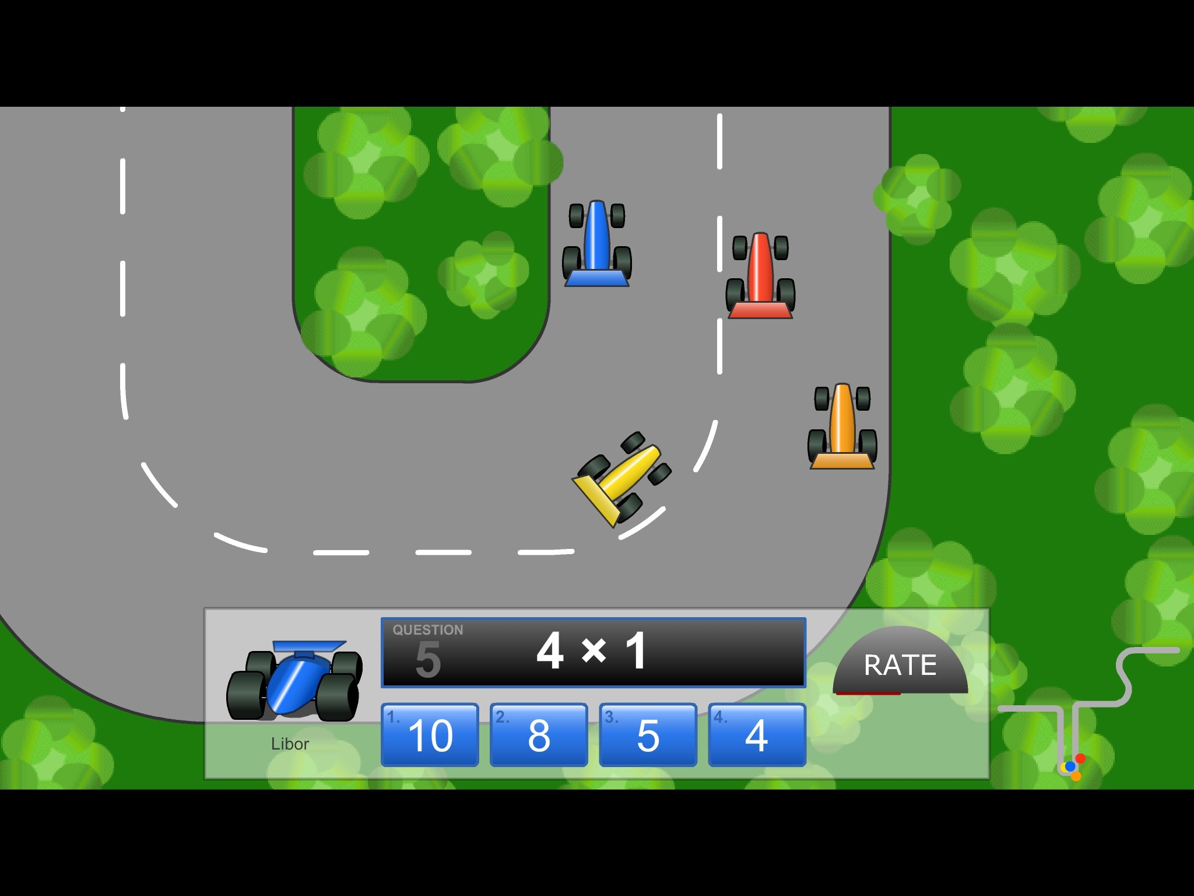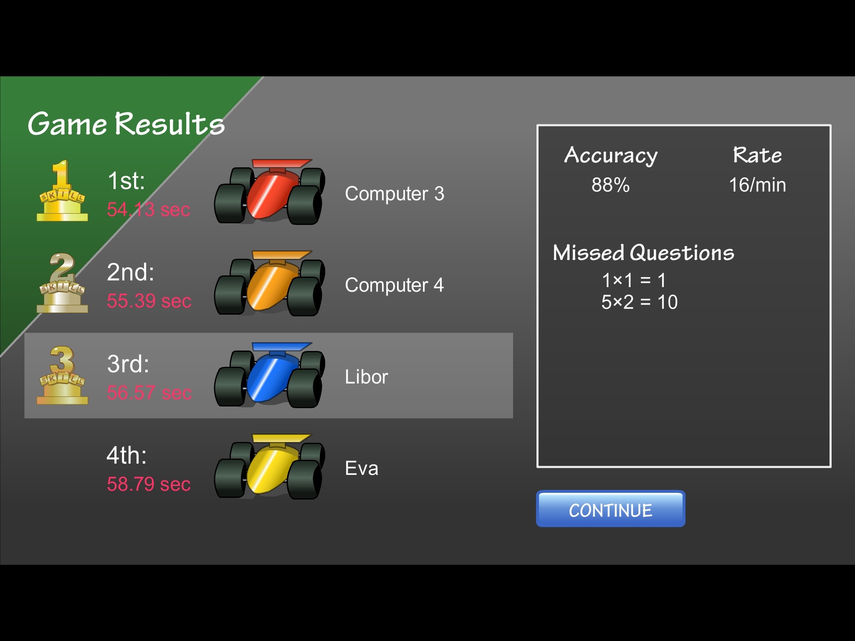
Obrázek 21: Aplikace Grand Prix Multiplication – závod
Na závěr se pak zobrazí výsledková listina a každému hráči jeho individuální výsledky. Opět je vhodné předem připravit pro každou skupinu kartu, na které se vyznačí úspěšnost každého z žáků a na závěr pak provést vyhodnocení.

Závěrečná část
Pokud budete chtít s aplikací pracovat celou hodinu, je možné v závěrečné části uspořádat turnaj vítězů. Ten lze například promítat na projektor.
Celou hodinu lze také pozměnit tím, že budete průběžně měnit složení jednotlivých družstev podle dosažených výsledků. Postupně tak sestavíte družstva, jehož členové budou mít podobné matematické dovednosti a každý žák tak bude mít možnost v rámci své skupiny zvítězit. Jedná se o výrazný motivační prvek, kdy mohou zvítězit žáci, kteří jsou obvykle méně úspěšní.

Poznámky
Na webové stránce www.arcademics.com je k dispozici velké množství her podobného typu. Přímo z této stránky se pak lze připojit k hrám, které probíhají na tabletech žáků. Pro aplikace jsou podporovány tablety s operačním systémem Android a iOS.
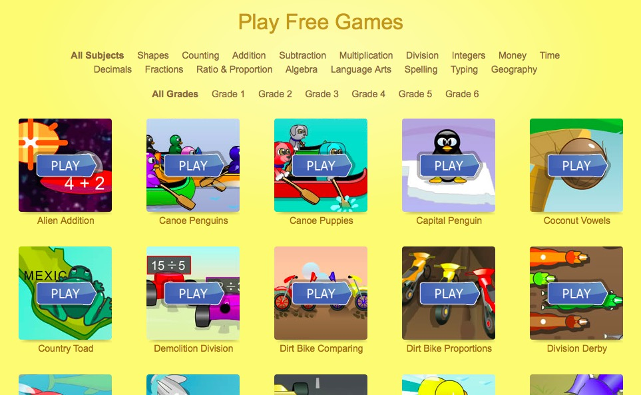
Obrázek 22: Webové stránky společnosti Arcademic

Lineární funkce
Tematický celek | Závislosti, vztahy a práce s daty
Téma vyučované hodiny | Lineární funkce
Cílová skupina | Žáci 2. stupně ZŠ
Časová dotace | 1 vyučovací hodina
Klíčová slova | Lineární funkce, koeficient, rovnice, závislost, souřadnicový systém
Cíle vyučovací hodiny | Sestrojit graf lineární funkce, zjistit závislost na koeficientu
Organizační formy | Samostatná práce žáků
Pomůcky | Tablet, aplikace Desmos

Úvodní část
Cílem hodiny je seznámit s žáky grafem lineární funkce a zejména najít závislosti polohy grafu na koeficientech a a b. V úvodní části hodiny tak učitel zopakuje základní poznatky o lineární funkci y=ax+b. K tomu může využít aplikaci Desmos, zároveň tak žáky seznámí se základy jejího ovládání.
Pomocí aplikace sestrojí několik grafů lineárních funkcí a zopakuje správný zápis funkce ve tvaru y=ax+b.
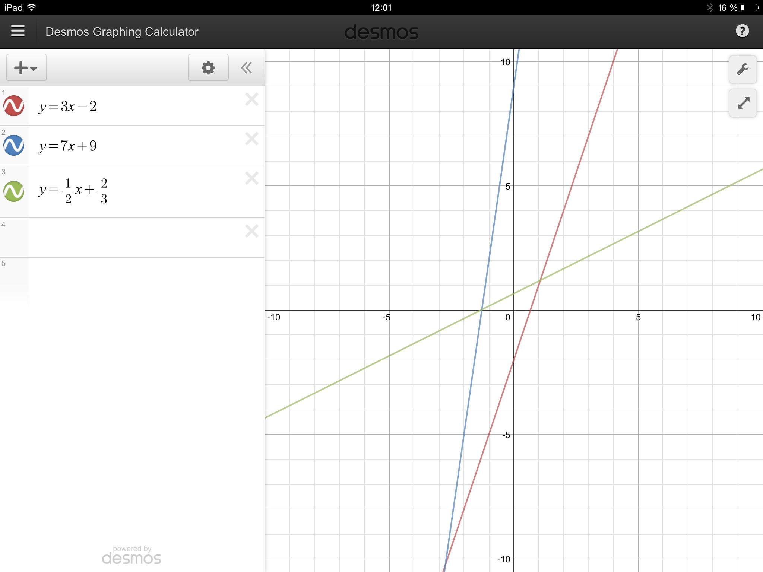
Obrázek 23: Aplikace Desmos

Hlavní část
V další části hodiny pracují žáci samostatně. Učitel zadá úkol, aby se žáci pokusili definovat pravidla polohy přímky grafu v závislosti na koeficientech a a b. K tomu mohou použít aplikaci Desmos, která při zadání funkce ve tvaru y=ax+b nabídne vytvoření tzn. sliderů, pomocí kterých pak měníme hodnotu jednotlivých parametrů a můžeme sledovat graf takto sestavené lineární funkce.
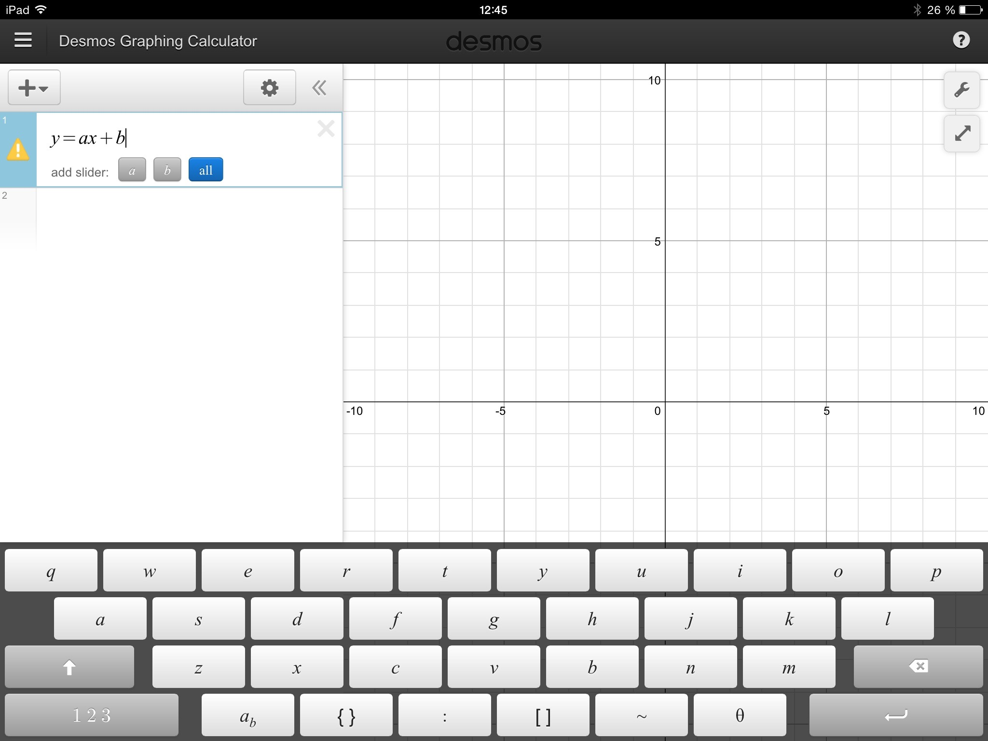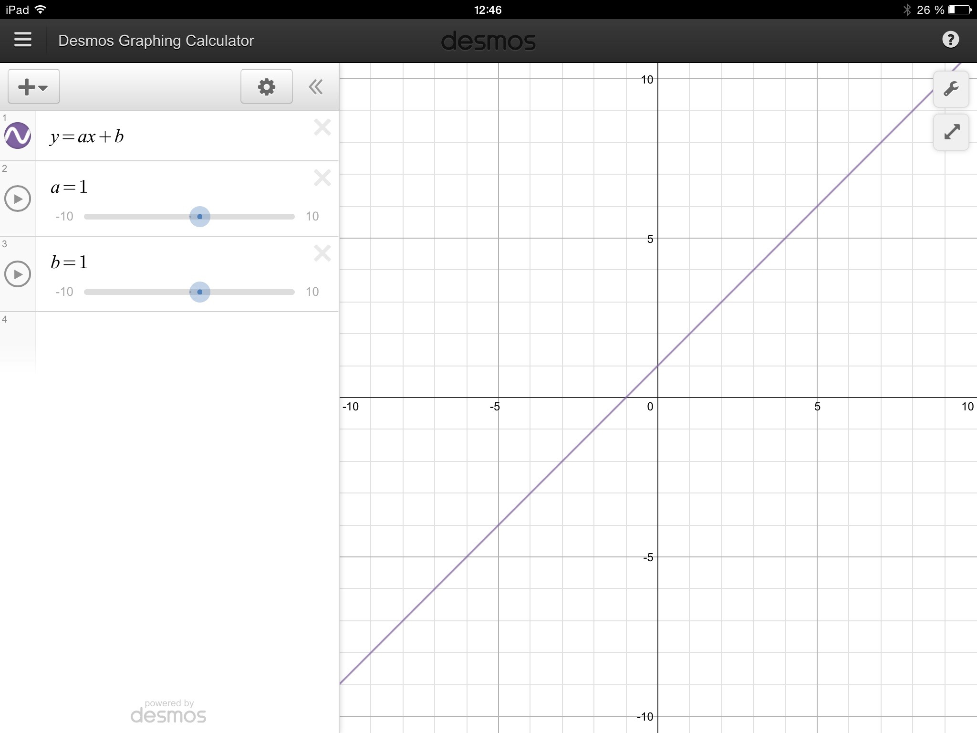
Obrázek 23: Aplikace Desmos – zadání funkce

Závěr hodiny
V závěru vyučovací hodiny musí dojít k jasnému zápisu vztahu koeficinetů a grafu lineární funkce. To by již mělo proběhnout pod vedením učitele.

